Светлана Зайцева
Марина Шрейнер
Станислав Маген

Да познаем

Бога

истинного

Сборник стихов, пожеланий,
стихов для детей

2018 г

Бог! Кто Он? Где Он? Можно ли найти Его? Да, можно! Потому что Он Сам открылся нам в Сыне Своём Иисусе Христе. О нашем познании Господа, наших переживаниях с Ним вы узнаете из этого сборника. А кто ещё не примирился с Богом, тому мы желаем познать радость спасения в Иисусе Христе и освобождение от власти греха!
Здесь вы найдёте пожелания, стихи для детей, а также некоторую помощь в проведении детских служений. Да благословит вас Господь
Светлана Зайцева
Марина Шрейнер
Станислав Маген

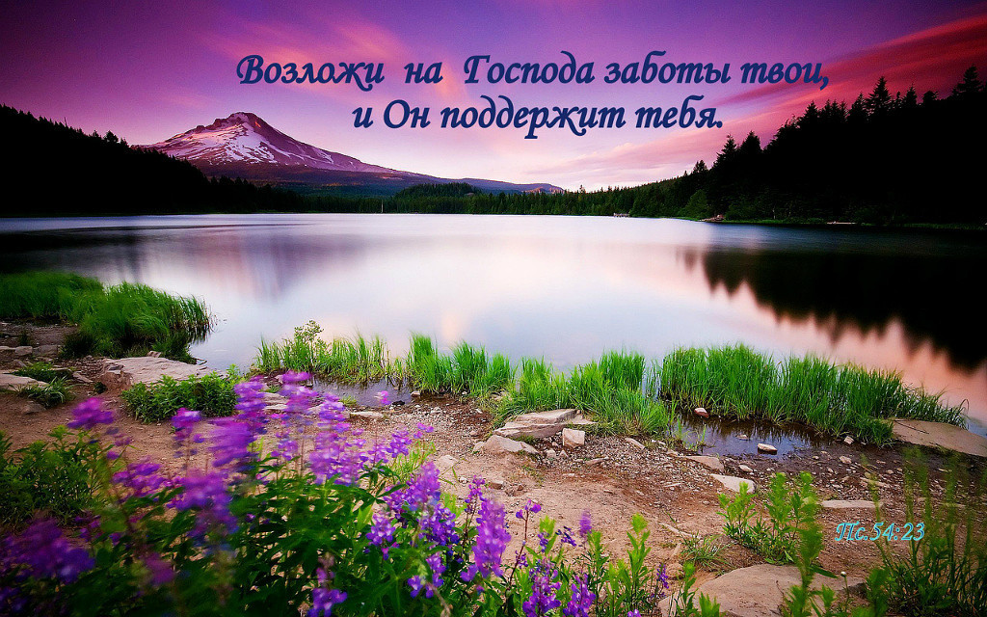

Азбука веры
Адам из праха создан был,
А Ева – из его ребра.
В раю пред Богом он ходил,
Не знал ни зла он, ни добра.

Беда пришла, когда Адам
Бездумно съел запретный плод.
Ведь грех вошёл в него тогда;
Ведь грех теперь во всех живёт.

Грех с Богом разделил людей,
Грех – порожденье сатаны.
Долиной плача и скорбей
Они теперь идти должны.

Едва окреп, едва возрос
И будто в мире всё моё, -
Встаёт мучительный вопрос:
Вот смерть – как избежать её?

Жизнь ведь от Бога нам дана,
Желанья, разум, бытиё.
Зачем так коротка она?
Зачем же Бог нам дал её?

Иисус ответил на вопрос
И к нам пришёл в страну скорбей,
Жизнь вечную с Собой принёс
И от греха Он спас людей.

Крест, муки, смерть, но жизнь дая,
Крови бесценной и святой
Лилась пречистая струя,
Любовь покрыла грех людской.

Мудрец не может то понять,
Мир зла, греха идёт войной,
Но верой можешь ты принять
Надежду жизни неземной.

Остановись, оставь свой грех,
Отдайся Богу всей душой!
Ведь Кровь Христа спасает всех;
Равны и малый, и большой.

Покайся, отрекись от зла,
Прими Спасителя Христа,
Оставь недобрые дела;
Ведь весть спасенья так проста!

Разрушил Он державу тьмы,
Расторг и узы смерти Он.
С тех пор имеем доступ мы
К Отцу, Кем Сын был воскрешён.

Сел одесную Он Отца,
Смирит врагов под ноги Он.
Тернового уж нет венца, -
Теперь Он славой окружён!

Устами всех Своих рабов
Господь об этом возвестил.
Услышь и ты небесный зов,
Чтоб и тебя Иисус простил.

Фанфары с неба зазвучат!
Фавор, Ермон, Сион – дрожат!
Христос грядёт! Христос грядёт,
И не в безмолвии идёт!

Царь славы, Господин всего,
Царить Он будет на земле,
Создатель мира самого
Не будет обитать во мгле.

Честь всем святым Его дана
С Христом ту славу разделить!
Читай же Библию, она
Поможет свет на то пролить.

Шипит с досады древний змей,
Шум поднимается врагов.
Щадит Господь ещё людей,
Щадить тебя, меня готов.

Слова Его, как твёрдый знак,
Никто не в силах изменить.
Бог объявляет людям так:
«Недолго вам в нечестье жить!»

Уж скорбь великая грядёт;
То время голода, нужды;
Народ восстанет на народ,
Свершатся Божии суды.

Ни мягкости, ни теплоты
Тогда уже не встретишь ты,
Но будут все, кому не лень,
Стяжать и грабить каждый день.

Экран компьютера погас,
Эмблемы, знаки, ордена –
Всё потеряет смысл в тот час,
Падёт и золота цена.

Юдоль скорбей, юдоль нужды,
День облака и тесноты…
Всех идолов бросают там
Мышам летучим и кротам.

Мой друг, Спасителю людей
Отдайся верою живой
И не страшись тех скорбных дней,
«Я – Твой, - скажи Ему, - я – Твой!»

Станислав Маген

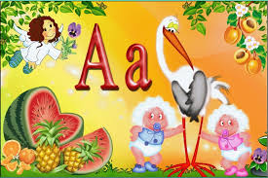

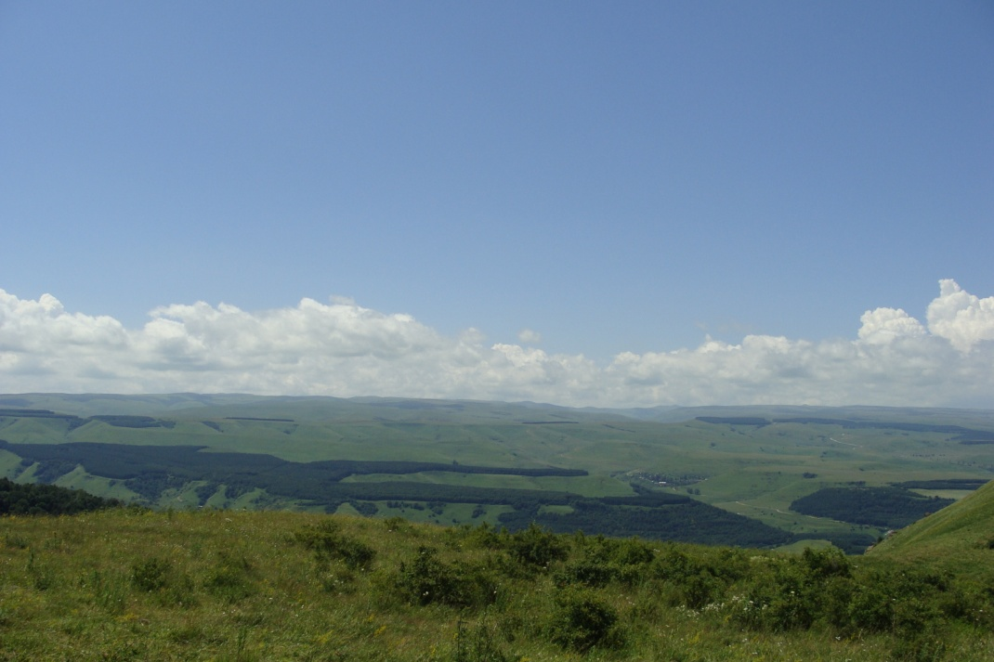

Бог стучал в мое сердце,
Но Его я не знала.
Проживала, как все:
Не курила, не врала,

Воровство презирала,
Предавать не желала,
Но не часто я в небо
Взор к Творцу обращала!

Бог стучался сильней,
Он готовил мне путь.
С каждым днем все больнее
Жгла прошедшего суть.

Вспоминала детишек,
Не увидевших свет:
«Никогда тех малышек
Не услышу я смех,

Никогда не прижму их,
Не встревожит их плач…»
Так стояли грехи
Надо мной, как палач!

Но коснулась однажды
Весть Благая Христа,
Там, где в горе и жажде
Пребывала душа.

Так по милости Божьей
Миг прощенья настал,
Нету дара дороже,
Крест меня оправдал!

Преклоняю колени
Перед Господом Сил.
Я в слезах умиленья,
Что меня Он простил.

Благодарность средь церкви
Я Ему принесу,
Крест нелёгкий до смерти
Твердо я понесу!

Расскажу всему свету
Я о ноше такой,
Драгоценнее нету
Благодати иной!

Помоги мне, Спаситель,
До конца путь пройти
И с Тобою в Обитель
Мне достойно войти!
2010 г. Светлана Зайцева

Притчи 6: 6-8
Научись у муравья, ленивец,
Посмотри на действия его,
Мудрым будь. Гордыня и спесивость
Огорчают Бога твоего.

Муравьём никто не управляет,
Чтоб его работать заставлять.
Летом пищу он приготовляет,
Чтоб зимой спокойно отдыхать.

Неужели хочешь ты, ленивец,
Ничего не делать для Творца?
Иль не знаешь, что тебе, спесивец,
Не видать хорошего конца?
С.М.

В детстве я книжки любила читать
О принцах и их королевствах.
Хотелось, как в сказке, тем рыцарем стать
На белом коне и в доспехах.
Хотелось, чтоб сказка скорее сбылась,
И зло чтоб добром обратилось,
И смерть и болезни ушли навсегда,
Земля наша в рай превратилась!
В школе училась я мир познавать,
Удивлялась, как мудра природа!
Все глубже и глубже хотелось узнать
Устои старинного рода.
Искала ответы на все «почему?»
От чего этот мир происходит,
Тайну галактик, морей глубину.
Как рождается жизнь и уходит?!
Но никто мне тогда из людей не сказал,
Что законы те созданы Богом,
Это Он нашу землю с любовью создал
И заполнил все жизненным соком!
О. я так, мой Господь, благодарна Тебе,
Что познала душа моя Бога,
Я всю свою жизнь посвящаю Тебе,
К Небесам моя цель и дорога!!!
2005 г. С. З.

Нуждаюсь в Тебе
О, как нужна мне мудрость Твоя, Боже,
Чтоб знать, как в этой жизни поступать,
И где мне нужно просто быть построже?
А где идти навстречу, уступать?

Как разобраться, что и где мне нужно?
Дай чуткий слух, чтоб слышать голос Твой.
И как не ранить мне чужую душу,
При этом не уйти с тропы святой?

Господь мой, я в Тебе всегда нуждаюсь,
Ведь, что могу я, Боже, без Тебя?
В вопросах жизни часто я теряюсь,
И мне всегда нужна рука Твоя.

Мне быть с Тобой в общении приятно,
Так дорого поговорить в тиши,
Открыть Тебе всё то, что непонятно…
Лишь у Тебя ответы для души.

Я – слабое, ничтожное созданье,
Но Ты – мой Пастырь, Бог и Властелин.
Господь, лишь Ты – моё здесь упованье,
Суть жизни этой знаешь Ты Один.

Ты проведёшь и верный путь укажешь,
Лишь помоги Тебе послушной быть
И исполнять всё то, что Ты мне скажешь,
Не забывая и благодарить.
Марина Шрейнер 13 мая 2012 г. Щучинск

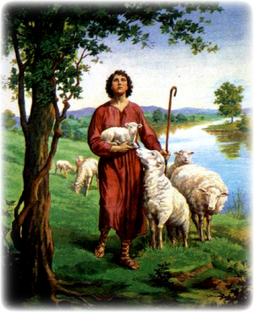
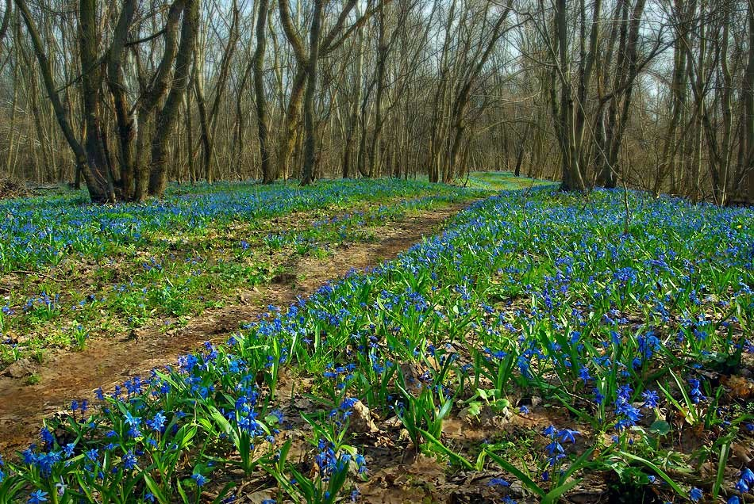

Бог-Художник, взяв нежные кисти,
Тронул зеленью ветви берёз,
Разукрасил весенние листья,
Ожидая берёзовых слёз.
День за днём созидая картину,
Всё нарядней выводит цвета.
Он развесил серёжки осинам,
Не жалея для них серебра.
На широкой лесистой поляне
Синей краской рассыпал цветы,
Словно брызги, подснежники стали –
Провозвестники ранней весны.
На опушке же дикие груши
В цвете белом, как будто в снегу.
Вывел кистью весеннюю лужу
Голубых медуниц на лугу.
День за днём выполнял Он работу,
Радость светлую, счастье суля,
Выводил Он с Отцовской заботой,
Красоту неземную творя.
За работу Его совершенную
Гимн хвалы полетит в небеса.
Трелью звонкою, соловьиною
Всё живое прославит Творца!
С. З.

Все дает нам Отец в Свое время,
Он назначил всему свои сроки.
Он дает благодать и спасенье,
Не взирая на наши пороки!
Он пошлет в свое время дожди,
Чтоб воспрянуть засохшим растеньям!
Плодоносная жизнь без воды
Невозможна, не даст утешенья!
От грозы и весенних дождей
Оживет и воспрянет природа,
Чтобы плод принести для людей,
Чтоб хвалили Творца в конце года.
Будем мы приносить добрый плод;
Ведь не тщетно посеяно семя.
Братья, сёстры! Господь уж грядёт!
Братья, сёстры! Последнее время!
08.08.05. С.З.

Молитва о Божьем водительстве

Господи сил! На Тебя уповаем!
Кто мы? Лишь люди! В Тебе наш оплот!
Часто вопросы мы жизни решаем.
Духом веди нас Своим, о, Господь!

Ведь пред Тобою глубины открыты,
Мыслей движения в корне Ты зришь,
Знаешь, где лучше, где будем мы биты...
Просим, Господь, Ты молитву услышь!

Мудрости просим, водительства Духа,
Чтобы исполнить нам волю Твою,
Чтобы услышало голос Твой ухо,
Чтобы увидеть нам верно стезю,

Чтобы исполнить Твоё назначенье
Полностью, волю Твою до конца.
Дай нам, Господь, принимая решенья,
К воле Твоей приготовить сердца.
М.Ш. 2 сентября 2012 г. Щучинск

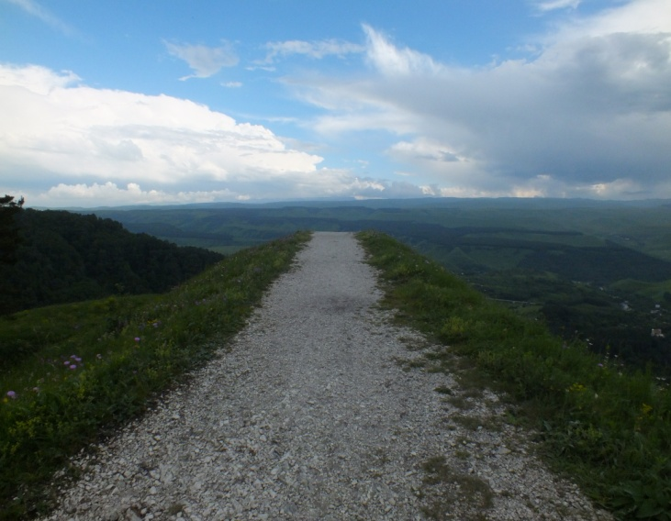

Длинная дорога, где же поворот?!
На душе тревога - все не так идет...
Вдруг на горизонте показалась сень!
Нет..., всего лишь солнце разбросало тень...
Тянется дорога нету ей конца,
Хочется порога милого крыльца!
Где же долгожданный, где он, поворот,
На пути бескрайнем жизненных невзгод?!
Так бежит дорога, знаков нет вокруг...
Только ноги Бога рядышком идут!
Ах, моя дорожка, где же поворот?!
«Потерпи немножко», - говорит мне Бог!
«Цели мы достигнем - будет благ исход,
Горе не постигнет Искупленный народ.
Хоть длинна дорога - будет и конец,
У Милого Порога ждет тебя венец!»
22.04.16 С. З.

Притчи 10: 1
Сын мудрый радует отца,
Готов трудиться без конца.
Отцу он хочет угождать,
А лень, сонливость побеждать.
Сын глупый огорчает мать.
Не хочет он словам внимать
И наставлениям её.
Он знает только лишь своё.
А мать страдает от него,
Но он не видит ничего,
Живёт, как будто он один.
Ты посмотри, какой ты сын?
С.М.
Девиз: Христианин!
Временем данным, всегда дорожи!
Жизнь на Алтарь, не скупясь, положи!
Помни – Иисусу обет ты давал,
Лучше ярко сгореть, чем звучать, как кимвал!

Христианин,
Не избежать тебе
Страданий от гонений,
Насмешек за спиной
И колких поношений!
Иисус предупреждал:
«Вы будете гонимы»,
А Павел убеждал,
Что мы непобедимы.
Но Дух, живущий в нас,
Даст силы для служенья,
Чтоб грешным дать сейчас
Благую весть спасенья.
2005 г. С. З.

Память праведника пребудет благословенна,
а имя нечестивых омерзеет. Притчи 10: 7
Чем хвалятся народы и цари?
Повелевать и властвовать уменьем,
Завоеванием чужой земли
И множества народа угнетеньем.
А иногда великими людьми,
Что рисовали и стихи писали,
Учёными, что в их творили дни
И что-то для людей изобретали.
Их имя люди славят до сих пор
И память их достойна уваженья,
А имя злых, как совести укор.
Скорее бы предать его забвенью.
Но был Один, что в этот мир пришёл,
Презренным, малым людям показался,
Приюта, ласки в мире не нашёл,
Но праведным пред Богом оказался.
Благословенно имя то вовек,
Прославлено и Богом, и святыми.
Лишь в Нём найдёт спасенье человек!
О, милый друг, ты знаешь это Имя?
С. М.

Нам Бог готовит небеса

Нам Бог готовит небеса.
А там нечистого не будет,
Ведь там нас ждёт Спаситель Сам,
Который всех нас очень любит.

И по Своей большой любви
Он в вечный рай открыл всем двери.
Посредством Господа крови
Войдёт туда, кто в Бога верит.

Не просто верит на словах,
А любит Бога всей душою.
Того Бог примет в небесах,
Кто здесь прошёл Его тропою.

Тропою трудностей, преград,
Но посвящая жизнь всю Богу.
Того обнять Спаситель рад,
Тому поможет Он в дороге.

В дороге, что ведёт с креста
В небесные святые дали.
За всех пролита кровь Христа,
Чтоб путь грехи не заграждали.

Чтоб каждый житель сей земли
Теперь мог с Богом примириться
И, пред Творцом главу склонив,
Мог от греха освободиться.

И со свободною душой
Исполнить волю Божью в жизни.
Тогда тебе, поверь, друг мой,
Откроются врата Отчизны.

Нам Бог готовит небеса,
И к небесам Он нас готовит.
Чтоб нас очистить от греха,
Он через трудности проводит.

Не небе место есть для всех.
И Бог сегодня приглашает:
Покайся, исповедай грех
И путь направь к воротам рая.
М.Ш. 8 января 2013 г. Щучинск.

Иду я тернистой тропою,
За руку Иисуса держусь
И этой душевной весною
Я щедро с людьми поделюсь!

Хочу рассказать всему свету,
Что Богом навек спасена.
Так сказано в Новом Завете -
И в сердце бушует весна!

Поется легко и свободно -
Мой голос летит в Небеса!
Не страшно, что в мире тревожно,
Но важно – пройти до конца!
2010. С. З.

Должно вам
родиться свыше
Что несёт нам день грядущий, -
Радость, горе, суету –
Знает лишь во веки Сущий,
Что даёт нам полноту,
Полноту Его познанья,
Радость веры, дивный мир,
Царства вечного сиянье,
Где готов для званных пир.
Год окончится сегодня,
Позабудем мы о нём,
А пришествие Господне
Ближе, ближе с каждым днём.
Ближе, ближе избавленье
От греха и пустоты,
От печали и томленья
В мире зла и суеты,
Где убийства и обманы,
Где насилье и позор,
Где вино и наркоманы,
Где прельщают ложью взор,
Говорят: «Живи без Бога!
Всё нормально! Всё сойдёт!»
Как заманчива дорога,
Что к погибели ведёт!
Но увидеть то не сможет
Тот, кто свыше не рождён,
И представить не возможет
Как поруган, измождён,
За его вину Спаситель
Умирает без вины,
Чтоб несчастный мира житель
Дивной мог достичь страны.
Велика любовь Господня,
Дивна милость, благодать,
Что желает Бог сегодня
Во Христе всем людям дать.
Те, кто зова не услышат,
В Царство Божье не войдут.
Вам должно родиться свыше
В новом, будущем году!
С.М.

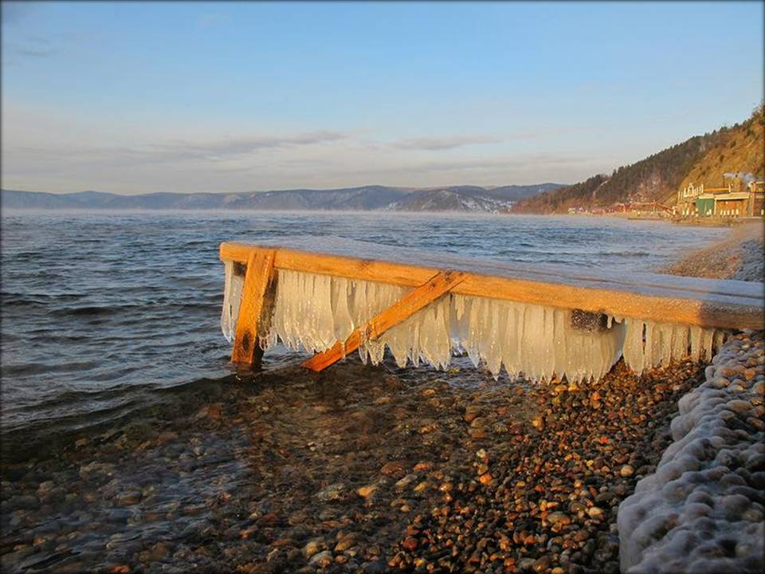

Душа в силках трепещет,
Расставленных на лжи,
Опутанная, ищет
Спасения из тьмы.

«Кто друг, кто враг – скажите?
Повинна в чём душа?
Спасите, помогите!
Нет явного греха!!!»

Не там, душа, ты ищешь
Добра и мира путь,
Опору в людях видишь,
И можно вниз свернуть.

Свернуть с тропы Голгофы,
Что проложил Иисус.
Следы пролитой Крови
К спасению ведут.

Туда, где нет болезни,
Нет муки, бед и слёз,
Предательства и лени,
Где царствует Христос!

Взывай к Нему, не медли,
Он снимет сеть с души,
Распутает все петли,
Даст сил за Ним идти.
24. 07. 15 С. З.

Жизнь моя земная
Тает, как свеча…
Прошлое листаю,
Корень зла ища.
Горько сожалею
Об ошибках в нем,
Пурпуром алеют,
Жгут они огнем!
Скольких обижала,
Скольких не смогла
Полюбить в пределах
Собственного «Я».
Скинуть это бремя
Дней моих земных
Отпущено ли время,
Чтоб не жалеть о них?!
Отпущено ли время -
Стать светом для слепых?!
Отпущено ли время -
Благодарить родных?!
Дарить любовь и ласку,
Пока горит свеча?!
Отдать всю без остатка,
Ту жизнь, где нету «Я».
2013г С. З.

Наш путь
Наш путь берёт начало от креста.
И многие не раз уж вспоминали,
Как перед Богом, на колени встав,
С моленьем о прощении взывали.

Наш путь – вступая с Господом в завет,
Перед людьми явить исповеданье,
Что с миром грешным связи больше нет,
И жить для Бога – лишь одно желанье.

Наш путь – путь подражания Христу
В привычках, мыслях, чувствах и поступках,
Чтоб обрести святую полноту,
Не делая греховному уступку.

Наш путь – идти за Господом след в след,
Не уклоняясь влево или вправо.
Тогда лишь будет сила для побед,
Когда искать не будем троп лукавых.

Наш путь – Христу доверие во всём,
Коль впереди туман, и жизнь не ясна.
Христос ведь рядом, со Христом вдвоём
На всех дорогах будет безопасно.

Наш путь сияет радостью всегда.
И, если небо вдруг закроют тучи,
То Бог нас не оставит никогда
И радость даст на грани жизни кручи.

Путь христан – отвергнуть своё «я»,
Иметь Христа своим приоритетом
И, взявши крест, идти с ним до конца,
И в жизни не жалеть ни дня об этом.

Путь христан уводит в небеса,
Где будет с Богом радостная встреча.
Готовит место там Спаситель Сам,
Чтоб, путь окончив, с Ним мы были вечно.
М.Ш. 8 января 2013 г. Щучинск.

Как приятно средь милых друзей
Находиться в Христовом общенье,
Отдохнуть от житейских скорбей
Среди мыслей и чувств единенья.

Это счастье - иметь в жизни брата,
Чье плечо будет рядом всегда,
В скорби станет опорой, отрадой,
Добрым словом ободрит тебя!

Легче крест и светлее дорога
Через тернии к пажитям путь!
«Да любите!» – то заповедь Бога,
Он поможет заблудших вернуть.
2009 г. С. З.

Когда мне причиняют боль,
Обида разъедает сердце,
Пошли же мне, Господь, любовь,
Святую, что не жаждет мести!

За недругов всегда просить,
Благословить, как самых близких,
Прощеньем искренним простить,
Избавь меня от мыслей низких!

Вооружи меня, Господь,
Молитвой слова и прощеньем,
Дай удержать в оковах плоть,
Достойным быть Тебя твореньем!

Любить и радовать людей,
Не быть холодной к душам льдиной,
Чужого счастья не задеть,
О. надели Своею Силой!

Любить, как ты любил, Иисус,
И даровал Свое прощенье,
Сегодня слезно я молюсь:
«Услышь, Христос, мое прошенье!»
17.03.2016 З. С.

Коты тоже плачут?
Он сидел, унылый на заборе
И мяукал, словно бы стонал,
И глядел с печалию во взоре…
Может быть, он птичку не поймал.

Может быть, ленивая мурлыка,
Он мышей не выловил вчера,
И хозяйка дома, тётя Вика,
Прочь его прогнала со двора.

Может он, когтистое творенье,
В кухню забежал средь темноты,
Но нашёл не сало, а варенье,
А варенье не едят коты.

Ну а может, завистью объятый,
Сильно он на то обижен был,
Что пришёл усатый, полосатый
И его на крыше перевыл.
Может быть, пушистая мяука,
Ласки средь людей он не нашёл.
А ещё пацан, какая мука!
Перед ним дорогу перешёл.

Мы страдаем, мучимся, болеем,
Скорбь и гнёт во всех концах земли.
Но о том мы вовсе не жалеем,
Что страданье твари принесли.

Человек нарушил повеленье,
И закрыт теперь Эдемский сад,
И стенает, мучится творенье;
Если не обидят, так съедят.

Так страдает и вопит доныне
Всё творенье из-за грешных нас.
Слышал ли ты, друг, о Божьем Сыне,
И готов принять Его сейчас?

Он страдал, оставив неба своды,
Ради нас, виновных, обнищал.
Но Отец Небесный дать свободу
В Нём всему творенью обещал.
С. М.

Притчи 10: 9
Кто ходит в непорочности,
Тот ходит безопасно.
Закон соблюл он в точности
И верил не напрасно.

Но кто в глазах Всевышнего
Весь путь свой превращает,
Кто обижает ближнего
И братьев не прощает,

Наказан будет Богом тот,
И коль не вразумится,
То в муку адскую пойдёт,
Чтоб вечно там томиться.
С.М.

Ты знаешь сердце мое, Боже,
Что тайного оно хранит,
Что в глубине его тревожит
И отчего оно болит!

Ты сердцеведец, мудрый Боже,
И дни все видишь наперед,
Мой путь свершаешь непреложно,
Твой Дух на пажити влечет!

Я умоляю, Ты все можешь,
Очисти сердце от греха,
Быть совершенным очень сложно,
Порой дорога нелегка…

«Твой крест тяжел, он не по силам» -
Так дух унылый мне твердит,
Но слышу голос сверху милый -
Он нежно сердцу говорит:

«Не дал Я крест тебе сверх меры,
Велик, тяжел? Но он твой щит.
Его не донести без веры,
Пусть не пугает его вид.

Неси его, ведь путь не вечен,
С тобой Я рядышком иду,
Когда устанешь - Я навстречу
Поспешно выйду, поддержу!

Кресты мостами через пропасть
Пролягут в дни людских скорбей.
И в искушеньях от напастей
Прибавят силы, не робей!

Неси свой крест - залог победы
Над смертью, адом и грехом.
С молитвой, верой и надеждой
Ты Вечность встретишь со Христом!
03.11.17 С.З.

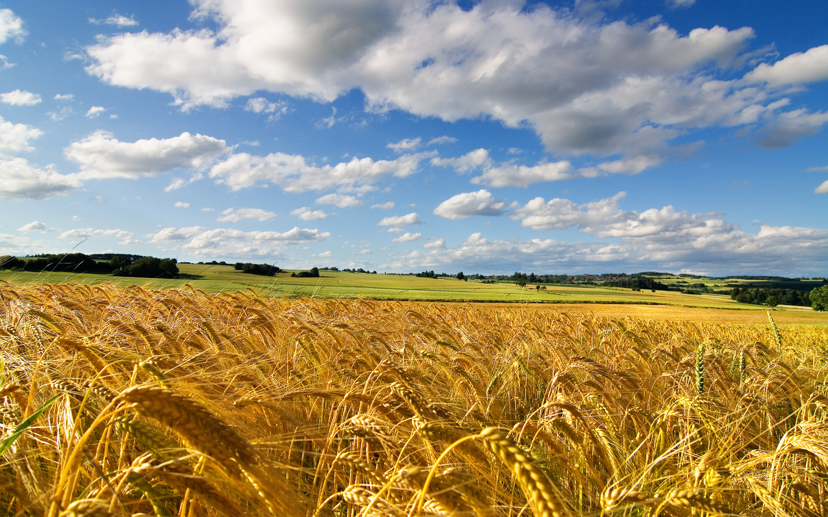

Рожденье Свыше Бог нам подарил,
Наследникам Небесного Чертога!
Ученикам Христа Он поручил
Нести Благую Весть во все народы.

О Жертве Сына миру рассказать,
О пролитой Его Крови в мученье,
Гласи о том, апостольская рать,
Он победил и смерть, и ад, и тленье!

Дана Христом всем людям благодать,
Спешите возвещать Весть, не робея,
Совсем немного остается ждать:
Созрела Жатва, Нивы побелели…

Берите острый серп, Сам Бог зовет!
Не нужно тратить время понапрасну,
Он скоро за Невестою придет,
Да будет зрелый плод пред Ним прекрасным!

Так будем сестры, братья, возвещать:
«В Крови Христовой – милость, избавленье!»
Мечом духовным грешников спасать,
Смелей вперед, на битву с дерзновеньем!

Оставьте всю земную суету,
Чтоб радость ярко в сердце пламенела,
Хвалу достойную Царю Христу,
«Осанна!» - воспоем устами смело!

В делах пусть прославляется Спаситель,
Так будем солью, компасом во мгле!
Любви примером был наш Искупитель,
Её Он щедро сеял по земле!

Христос Свое нам даровал прощенье,
Велел и нам всех грешников прощать.
Напрасной будет проповедь, служенье,
Коль ближнему не сможешь сострадать!

А в жизни Дух Святой нас просвещает,
Он силы даст в борьбе с духовным злом,
Сердца в единстве крепко съединяет,
Идущих к цели твердо со Христом!

А если к Истине подступит зло,
Тесней ряды, пусть знамя вознесется!
Кого страшиться?! Дух наш со Христом! -
Призыв пусть этот каждого коснется!

Бог ждёт молитвы пылкой каждый день,
Летит же фимиам пусть неустанно
Мольбы за души гибнущих людей,
И кто упал в тяжелых испытаньях.

Храни ученье, чтоб противостать
Худым учителям и лжепророкам!
Заветы Божьи нужно исполнять,
Победы станет Библия залогом!

В той чудной Книге Истин драгоценных,
Небесных в Ней источник Вечных тайн,
Вещает Бог нам со страниц Священных,
Его в Ней мудрость, свет и чистота!

Исполни волю, Церковь, по Писанью!
Уж, скоро Иисус за Ней придет,
Введет на брачный пир Жених-Создатель,
Хор ангельский ликуя, воспоёт!
С.З. 03.17
Мои желания
открывайте свои желания пред Богом,
(Фил.4:6)
Прости, возможно многого прошу,
Но Ты сказал: «Желанья открывайте…»
И пред Тобой я сердце приношу,
Оно сейчас, как солнце на закате.

Перед Тобой желания мои.
На мой взгляд что-то даже невозможно,
Но если с небом в унисон они,
То для Тебя их выполнить несложно.

Мы – люди, и нам хочется мечтать,
И нелегко мечту свою покинуть,
Порой желаньям края не видать,
Смогу ль на них уздечку я накинуть?

Твоё предназначенье для меня
Вполне пойму я лишь в конце дороги.
Сейчас завеса завтрашнего дня
Лишь приоткрыта, и в смущенье ноги.

Я – человек. Желания мои
Порой добры, но по Твоей ли воле?
Тебе известны все мои пути,
Хочу я быть покорной своей доле.

Хочу идти и чётко понимать,
Что Ты ведёшь лишь лучшими путями
И коль решишь мне в чём-то отказать –
Принять отказ доверия словами.

Прости, когда опять я попрошу
Того, чего сама ещё не знаю.
Я просто Тебе сердце приношу,
Тебе его как Другу открываю.
М.Ш. 13 ноября 2013 г. Щучинск.

Летят красивые снежинки,
Божьего престола чистота,
Благодати россыпь, как пушинки
Нежно так касаются лица.

Неповторим, изящен их узор,
Каждая снежинка, как душа,
С нежностью прикован к душам Божий взор,
Приглашает в Вечность сделать шаг!

Бог зовет: «О, приди к покаянию!
Я давно тебя жду и люблю!
Если будут грехи, как багряное,
Я, как волну, как снег, убелю!»

Так Всемогущего Рука Творца,
Россыпь благодати не жалея,
Очищает души наши и сердца,
Поливает благостным елеем.

Летят красивые снежинки,
Посланники небесной высоты! -
Словно шепчут милые пушинки:
«Ожидая Вечность, чист ли ты?!»
С.З. 2014г.

.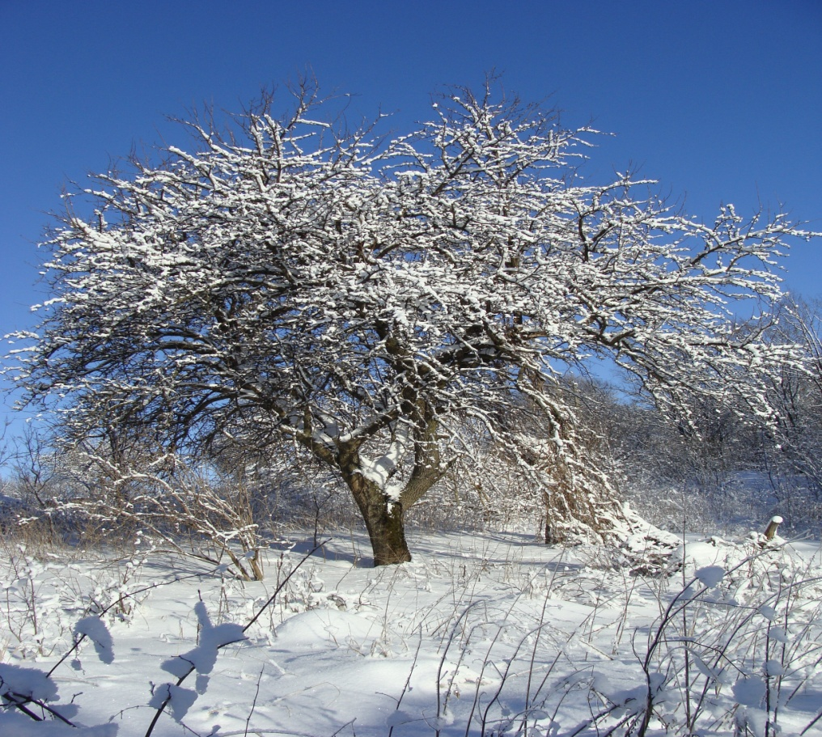
Нам говорит Господь в тиши,
Порой из бурь в штормящем море,
Из бед и катастроф души,
На пепелище их и в горе!
Но важно веру не терять,
Тому возьми пример с Иова.
Он все теряя, не терял
Одну святую веру в Бога!
Бог проверяет веру в нас,
Ведя долиной смертной тени,
При этом не спуская глаз,
Чрез топь уныния и терни!
Но помощь вовремя Он даст,
Поддержит в трудную минуту,
Сомненья вон изгонит, страх,
Бальзам прольет в больную душу!
Немного просит Бога глас –
Зерна горчичного взращенье
Для созиданья веры в нас –
По ней ответит на моленье.
Но важно Богу доверять,
И знать: Господь не опоздает,
Дает по вере благодать,
По вере путь наш совершает!
04.10. 05. С. З.

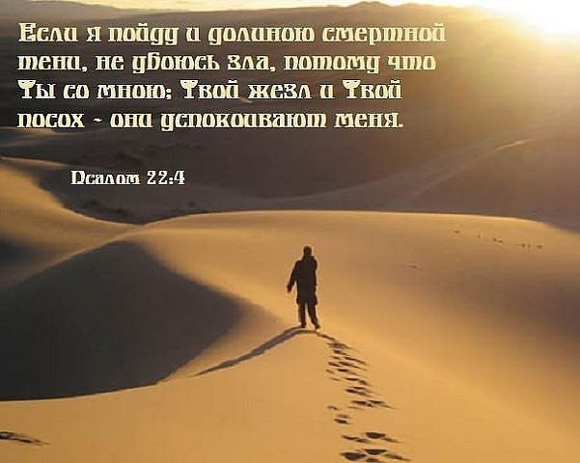

Небо – земля, перекресток дорог.
В жизни и в смерти Вечность дана.
Какой выбирать сегодня порог?
Спасения Дверь открыта пока.
Выбрать свой путь ты должен теперь,
Ввысь серпантином уходит тропа…
Взбирайся, не медли, друг, поскорей,
А вниз не смотри, там пропасть видна.
В небе светло, там дышишь вольней,
Живительный воздух почувствуешь вдруг,
С днем каждым в вере шагаешь сильней,
Силою свыше крепчает твой дух.
А если устанешь, споткнешься в пути,
Друг верный рядом окажется вмиг,
Помощь почувствуешь крепкой руки,
Дух ободрит Его ласковый Лик!
Он силу подарит и вселит покой,
Согреет Он душу лучами Любви!
Какой переступишь сегодня порог?
По имени выбор скорей назови!
Иисус Его имя, Он Слава Небес!
Он радость и счастье, и Свет твоих дней,
Разорван им тьмы и порока завес,
Он ждет уж давно у открытых дверей!
Нет выбора этого в жизни ценней,
Открыта Христовой любви благодать!
Шагни к Небесам, о мой друг, посмелей!
Там горе и смерть победишь навсегда!
19.02 С. З.
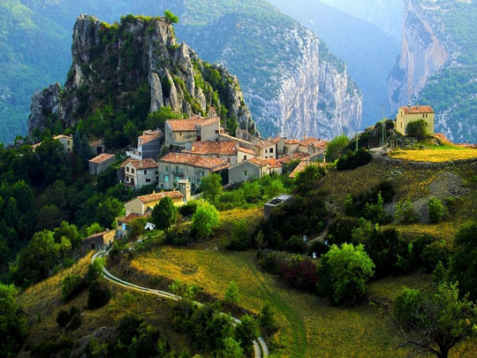
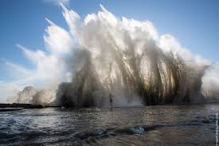

Претерпевший до конца
Претерпевший же до конца спасётся
(Матфея 24:13)
«Претерпевший до конца спасётся», -
Так нам Слово Божье говорит.
Пусть же сердце эхом отзовётся
И себя пред Богом сохранит.
Мир погряз в развратном упоенье,
Нормой называет мерзкий грех.
Жить средь грязи для святых – томленье.
Единицы против мненья всех.
О военных слухах весть несётся.
Сердце вновь сжимается в груди.
Претерпевший до конца спасётся!
На Христа взирая, вновь иди!
Взрывы, наводнения, цунами,
Засуха, торнадо... Сколько бед!
И землетрясения местами...
Слышать обо всём уж силы нет!
Претерпевший до конца спасётся,
Тот, кого все беды не смутят,
Кто с греховным миром не сольётся,
Сохранит Господню благодать.
Претерпевший до конца спасётся,
Превозмогший Божьей силой всё.
А в награду небо улыбнётся
И в святые дали унесёт.
М.Ш. 22 мая 2014 г. Щучинск

О, Господь, утешь меня!
Груз сними с души моей!
Молот бьет тоски, звеня,
Камнем давит, о, поверь!

Нитью крепкой потянусь
За советом дорогим,
С верой твердой помолюсь
Быть услышанной Благим!

Верю я - ответит Бог,
Он укажет верный Слог!
В честь небесного Отца
Гимн споют мои уста!
19.02.08. С. З.

Нет духа любви - осуждение в сердце:
«Таким христианам – не место в церкви!»
Когда обличая, в нем видишь врага,
Поможешь ли брату, смотря свысока?!

Чтоб сердце проверить - пониже нагнись,
С любовью к себе навсегда ты простись!
Её ты для грешника, брат, сбереги,
С любовью вернуться ему помоги!

По милости Бога дана благодать –
Духовно расти и грехи побеждать!
Что станет с тобой, если Божья рука,
Не станет держать и отпустит тебя?!

Брат! Твердо стоишь ты, но бойся упасть!
Злословящий брата, не меньше напасть
Убийства и пьянства – в одном все ряду,
Для Бога и маленький грех на виду!
15.05.06. С. З.

Благодарю Тебя, Христос,
За испытания и сомненья,
За все терзания, горечь слез,
Прими за все благодаренье!
Ты, Пастырь мой, и ты ведешь
На поле дивное, святое,
Где не растет бурьяном ложь,
Где пажити обильны Словом!
Ведешь чрез тернии, по льду –
Другого нет пути-дороги
В страну Любви, где я найду
Покой и счастье только в Боге!
Благодарю тебя, Иисус,
За Крест Голгофы и Спасенье,
За имя то, что я несу.
В Тебе от смерти избавленье!
О, помоги мне, мой Христос,
Идти по заповедям строго
В жару полдневную, в мороз,
Чтоб в каждом дне прославить Бога!
13.03.2016. З. С.

Притчи 10: 12
Возбуждает ненависть раздоры,
Ненависть добра не пожелает,
Но влечёт нас в сплетни, распри, ссоры;
Так что ближний ближнего съедает.

Как мы далеки от примиренья!
Как себе мы ищем оправданье!
Ближнего мы бьём без сожаленья
И к тому ж ещё Святым Писаньем.

Но Любовь сошла на землю тихо
И в Святом Младенце воплотилась,
На Себя взяла людское лихо,
На кресте за грех людей томилась.

А потом, разрушив узы тленья,
Вознеслась к Отцу в чертог небесный,
И дарует всех грехов прощенье,
Всё покрывши Жертвою чудесной.
С.М.

Господь укажет
Я укажу тебе, что делать тебе
1 Царств 16:3
«Я укажу тебе, что делать» -
Так Самуилу Бог сказал.
И Самуил теперь уж смело
Веленье Бога совершал.

Как часто в жизни мы встречаем
Вопросы, тесные для нас.
И в них порою унываем
И плачем из-за них подчас.

«Я укажу тебе, что делать» -
Желает Бог сказать и нам.
Лишь нужно Богу всё доверить,
Внимая чутко небесам.

Вопросов трудных, тупиковых
Для Господа, поверьте, нет.
Его решение готово
И Он готов нам дать ответ.

Бывает, нужно выждать время
И самому не поспешить,
Нести ещё, коль нужно, бремя,
И дать всё Господу решить.

Да, трудно ждать, но сердцем чутким
Нам нужно слушать свыше глас,
Чтоб вдруг не допустить поступка,
Что огорчит глубоко нас.

Господь укажет нам, что делать.
Пусть сердце указанья ждёт
И верит, верит без предела –
Бог знает всё, Он проведёт.
М.Ш. 17 июля 2014 г. Щучинск

По Пс. 138
Уйду ль от Духа твоего? -
Пути мои тебе известны!
Так мысли сердца моего
Направь на дивный путь небесный!
С Тобою ночь светла, как день -
Тьма не затмит Твой Образ милый,
Не упадет сомнений тень -
Ты сам ведешь Рукою Сильной!
Со всех сторон спасет от зла,
Удержит сильная Десница,
Как чудны славные дела,
Прославят их холмы и птицы!
Прославят горы, небеса,
Луна и солнце, и все бездны,
Цари земные и князья,
Девицы, старцы и младенцы!
Как близок в Истине Господь,
Ко всем боящимся Его,
Есть сила, чтоб смирялась плоть
Во мне от Духа Твоего!
З. С. 14.03.16.

Нуждаюсь я в Тебе, Создатель,
В любви и милостях Твоих,
О важном я прошу Тебя, Даятель, –
Благослови родителей моих!
За них тревожно мое сердце бьется,
Невыносима эта боль в груди!
Они не верят, что душа спасется
И страшный Суд ждет грешных впереди!
О, Боже, донеси Свои законы,
Чтоб на закате дней своих
Смогли порвать грехов оковы
И обрести покой у ног Твоих!
Открой Свой чудный план спасенья,
Чтоб в их сердцах надежда ожила,
Что жертва на Кресте во Искупленье
И их грехов напрасной не была!
Преобрази, Христос Своею Силой,
Из тьмы греха, неверья позови,
Ты стань Отцом им милостивым
И Божьими детьми их назови!
Аминь!!! 26.08.05. С. З.
Противостояние
Вы еще не до крови сражались,
подвизаясь против греха,
(Евр.12:4)
«Вы ещё не до крови сражались,
Подвизаясь в бой против греха».
Я читаю и вновь убеждаюсь,
Как же тяга к земле велика!

Бог порою глазам открывает,
Что ещё меня к миру влечёт,
И меня пред Собой повергает
В раскаянье о том мой Господь.

Нас не гонят и не убивают,
Не казнят и не жгут на кострах.
И тихонько в нас мир проникает,
Чтобы снова запутать в грехах.

Нет, мы грубых грехов не допустим,
Не своруем, других не убьём.
А вот зависть и лесть мы пропустим,
И для гордости место найдём.

Незаметно всё так проникает
И возводит внутри бастион.
И вот так мы греху уступаем
И ему отдаём сердца трон.

И Господь снова в двери стучится,
Просит в сердце Его вновь впустить.
И мы вновь начинаем томиться –
Это ж нужно свой грех вновь открыть.

Снова нужно пред Богом склониться
И повергнуть себя перед Ним,
Глубоко перед Ним сокрушиться.
И тогда будет грех победим.

Словом Божиим вооружившись
И свой дух укрепивши в мольбе,
В послушанье пред Богом склонившись,
Сил получим в духовной борьбе.

Мы ещё не крови сражались,
Мы, бывает, жалеем себя.
Пусть поможет нам Бог, освящаясь,
Направлять путь в святые края.
М.Ш. 17 июля 2014 г. Щучинск

Опять в душе налет суровый
Неверья, страха и тоски -
Той пустоты, на дне которой,
Их семя вновь дает ростки.
Я их пытаюсь уничтожить,
Борясь с собой наедине,
Отнять, прибавить и умножить,
Чтоб поделить сомнение!
Ответ «НЕВЕРНО» получаю,
Ошибка в сумме столь видна,
Когда вину я завещаю
Другим, ища в них корень зла!
В часы боренья и страданья,
Решенье вдруг на ум пришло,
Усталый разум озаряя,
Как солнце раннее взошло!
Зачем тоскую и страдаю,
В молитве не ищу ответ,
Зачем грехи приумножаю,
Забыв любви Святой завет?!
И, наконец, душа воззвала
К Тому, Кто ею обладал,
И, с грустью на борьбу взирая,
Давно зов помощи Он ждал!
Прости, Господь, я умоляю,
За те ростки в душе моей,
Что сорняком произрастают
На гумусе слепых страстей!
Прими, Иисус, благодаренье,
Храни меня в руке Своей!
Ты Пастырь мой, мое Спасенье,
В дни испытаний и скорбей!
30.10.06. С. З.

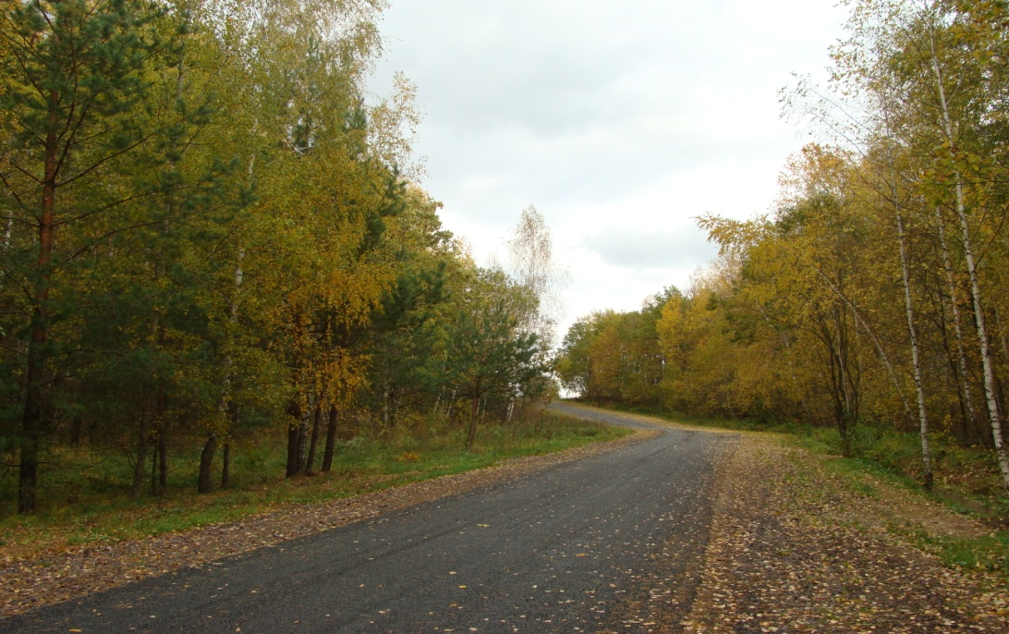

Осенние листья кружатся
В последний спеша марафон,
Тихонько на землю ложатся,
Навеки оставшись ковром.
Цветочки головки склоняют,
Невольно потупив свой взор,
Слезы аромата уже не роняют,
Замолк звонкий пташечек хор.
Природа к зиме засыпает.
Только пашня вдали у дорог,
«Озимкой» сердца вдохновляет,
Не скрывая душевный восторг!
Повествуя с таким умиленьем,
Ростки те утешить спешат:
«В семени новом наше спасенье» -
И вновь их колосья весной зашуршат!
Не страшно, что жизнь скоротечна,
Что скоро наступит мороз,
Ведь с Богом у тех будет вечность,
Кто плод покаянья принес!
Природа на миг засыпает,
Не в силах менять времена,
Последней листвой осыпая,
Нам осень являет права!
21.11.09. С. З.

С чем предстать?
С чем предстать мне пред Господом,
преклониться пред Богом небесным?
Михей 6:6
С чем предстать мне пред Тобою, Господи?
Чем воздать за доброту Твою,
Видя благ Твоих небесных россыпи,
Первый луч в рассветную зарю?..

С чем предстать мне пред Тобою, Господи?
Разве небо в звёздах подарить?
Но оно Твоей рукою создано.
Чем Тебя мне возблагодарить?

С чем предстать мне пред Тобою, Господи?
Ведь Твоё величие во всём!
Небеса вещают свою проповедь,
И земля поёт Тебе псалом.

С чем предстать мне пред Тобой, Создатель мой?
Может, принести дары земли?
Но плоды, что вижу в поле пред собой
По Твоей лишь милости росли.

С чем же мне предстать? Здоровьем? Силами?
Может, что-то для Тебя свершить?
Но ведь Ты Один рукой незримою
Людям всем даёшь способность жить.

С чем предстать? Что положить к ногам Твоим?
Ты – Владыка. Я – ничтожный прах.
Если бы не Твой Святой Предвечный Сын,
Я бы до сих пор жила в грехах.

С чем предстать? Вселенная в руках Твоих!
Всё, что я имею – от Тебя.
Вновь перебираю в мыслях я своих,
Что же остаётся у меня?

С чем же мне предстать, Господь, Спаситель мой?
Чем воздать? Растерянно стою…
Лишь одно имею я. Тебе, Благой,
Волю без остатка отдаю.
М.Ш. 27 сентября 2014 г. Щучинск

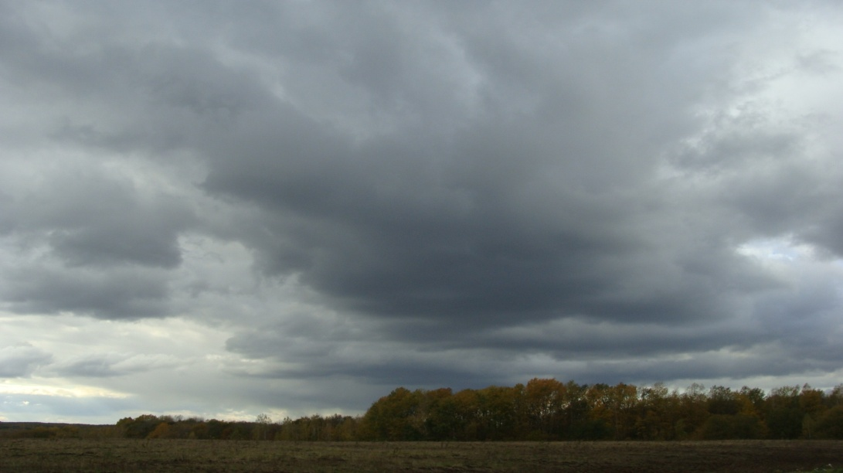

Осень, осень...
Осень наступила, льет холодный дождь.
Время размышлений - все длиннее ночь!
И туман над лугом, слышен крик вдали,
Грустно расстаются с летом журавли!
Вспоминаю детство, молодость мою,
Дней беспечных тщетность – мира суету!
О, какое счастье, Господа познать,
В Нем весь смысл жизни, радость, благодать!
Есть на небе Город, ждет меня Отец,
Будет Вечным Лето, даст Он мне венец!
Чудный Белый Город в голубой дали,
Там, где пролетают в небе журавли!
Осень, осень, осень, яркий лист кружит!
И о Встрече с Богом, помнить мне велит!
С.З. октябрь 2013г

По Псалму 5
С моей молитвой, Царь и Бог,
Предстану раннею порою,
Услышь мой глас, и вопль, и вздох;
Я встречи жду с Тобою!
Войду в Твой Дом и поклонюсь
Святому храму в страхе,
В созвучии неба я сольюсь,
Уничижаясь в прахе...
Благоволи Господь ко мне-
Прошу благословения,
Путеводи меня к Тебе
И повенчай Спасением!
23.03.2016 З.С.
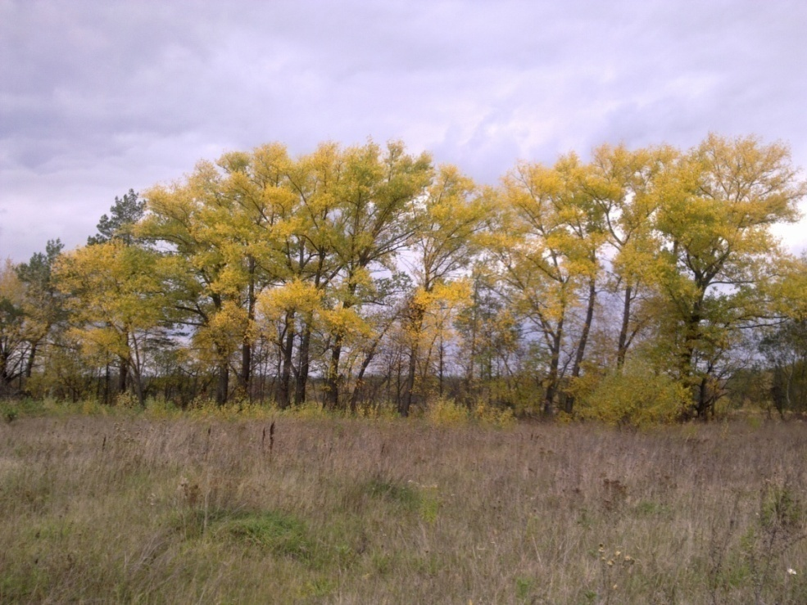

Осень…
Осень в поре золотой пребывает,
Росписи яркой листвою пленит,
Грустью легонько сердца наполняет,
Мыслить о будущем словно велит…
Вдруг небо серая мгла покрывает,
Тучи, собравшись, беседу ведут…
Деревья, притихнув, слух напрягая,
Добрых вестей с надеждою ждут.
Птицы, с перышек грязь очищая,
Ввысь устремляют с тревогою взгляд,
Грустно родные поля покидая,
Торжественным кличем к отлету гласят.
Ветер, дождавшись природы решенья,
Листочки срывая, завел хоровод,
В медленном ритме его дуновенья,
Ступая крадучись, зима уж идет…
Шлейфом бисерным, след заметая,
Холодом мятным ночью дыша,
Инеем синим узоры сплетая,
Вступает в права, волнуясь, спеша …
С. Зайцева 07.10.05.

Единство во Христе
ибо все вы одно во Христе Иисусе,
Гал.3:28
Все вы одно в Иисусе Христе –
Ждёт от нас Бог единенья везде.
Разницы нет, кто и кем в мире был,
Если он в жизнь в Иисусом вступил.

Все вы одно в Иисусе Христе –
Но разногласия там или здесь.
Хочет лукавый нас разъединить,
Клин, где лишь можно, старается вбить.

Чьим-то успехом он колет глаза,
Слово без мудрости даст нам сказать.
Если не бодрствуем – вот и разлад.
Бог огорчён, а лукавый так рад.

И в мелочах повседневных житья
Рушатся семьи, в конфликте друзья,
Вместе не можем мы труд совершать,
Трудно нам рядом в молитве стоять.

Перед Голгофой в молитве Своей
За христиан новых будущих дней
Сын умолял Всеблагого Отца,
Чтобы единством дышали сердца.

Чтоб нам по правде едиными стать,
Нужно нам всем во Христе пребывать:
Так как Христос, относиться к другим,
Ближних вмещать, быть открытыми к ним,

И у Христа сил для жизни черпать,
Больше в общении с Ним пребывать.
Если отвергнем себя в простоте –
Будем одно в Иисусе Христе.
М.Ш. 1 октября 2014 г. Щучинск

Покаяние
По чудной милости Своей,
Ты даровал душе прозренье.
И распахнул пред нею дверь,
Чтобы за ней найти Спасенье!
Увидев Лик перед собой,
Прозрела я от тьмы беспечной.
Он обещал душе покой,
Он излучал свет жизни Вечной!
Вдруг, осознав свою ничтожность,
Открылось мне величье Бога,
Порочность мира и греховность
И в пропасть ведшая дорога!
Но мне Он руку протянул,
Увидев робость и сомненье,
И нежно Духом подтолкнул
Принять столь важное решенье!
Так выбрав Истины дорогу,
В надежде радостной душа,
Забыв печали и тревогу,
Ввысь устремилась в Небеса!
22.08.05. С. З.

Прекрасное у Бога –
Неведомо, далеко …
Бери с собой щит веры
И отправляйся в путь!
Зовет Иисус изведать
Любви Святой Заветы,
Забудешь все печали,
Спасенье даром даст!
Путь этот хоть и труден,
Но Слово не забудем,
Оно есть меч духовный,
Поможет победить!
Прекрасное увидим
На пажитях обильных,
Заключит нас в объятья
Великий Бог Творец!
С. З.

Наша надежда
Не хочу же оставить вас, братия, в неведении об умерших, дабы вы не скорбели, как прочие, не имеющие надежды. Ибо, если мы веруем, что Иисус умер и воскрес, то и умерших в Иисусе Бог приведет с Ним.
(1Фесс.4:13,14)
Братья, сёстры! У нас есть надежда,
Что мы встретимся там, в небесах.
Сохраним белоснежной одежду,
Чистоту на устах и в сердцах!

День придёт. Наш великий Спаситель
Свою Церковь на небо возьмёт.
Там готова для верных обитель
И встречает уж Чудный Господь.

Там забудем невзгоды и беды
И сольёмся в единой хвале.
Быть на небе – святая победа
Над всем бренным, что есть на земле.

Нас в неведенье Бог не оставил,
Но в Писании всё указал,
Чтобы каждый путь к небу направил,
Этот курс на земле не терял.
М.Ш. 9 ноября 2014 г. Щучинск

Притчи 10: 22
Богатство не в избытке серебра
И не в наличии большого дома.
Вот есть оно – и нет его с утра,
Горит в горниле мира, как солома.
Оно пленяет души и умы,
Мы более хотим им насыщаться,
Но вот, не знаем, что теряем мы,
И чем полезно нам обогащаться.
Благословенье Господа – оно
Обогащает силой новой жизни,
И нам в Иисусе счастье то дано,
Наследниками быть в Святой Отчизне.
Иисус дары духовные нам дал,
Чтоб ими мы других обогащали,
И вечное блаженство обещал!
Где место здесь унынью и печали?
С.М.
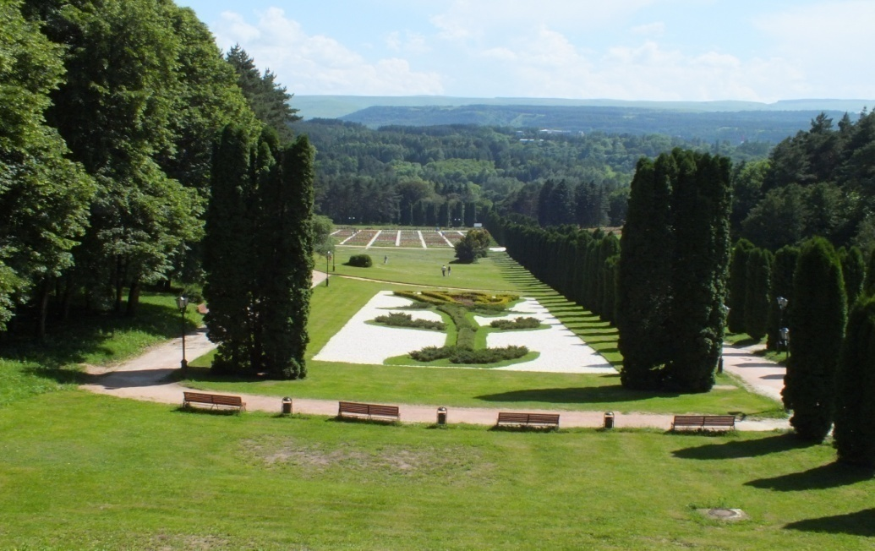

Светит солнышко с утра,
Птички гимн слагают,
О любви к земле Творца
Трелью возвещают:

«Пойте Богу, люди,
Слава Богу, Слава!
Пусть летит повсюду
Вечная Осанна!»

Как прекрасен шар земной,
Поле, реки, горы,
Зелень ранняя весной,
Синие просторы!

Посмотри же, человек,
Как мудра природа!
Красота из века в век,
Слава, Слава Богу!

Вся любовь и милость нам
С неба голубого.
Ждет всех верующих там
Счастье неземное!

Славный Бог Иисус Христос
Приготовил место,
В жертву Он Себя принес,
Чтоб нам жить с Ним вечно!
С.З. 2016
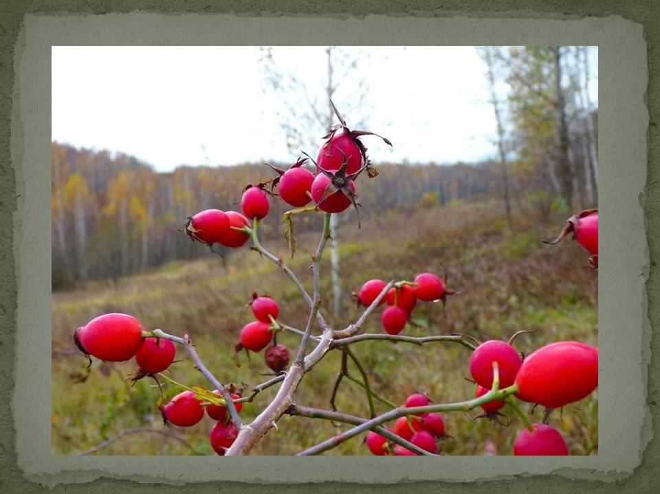

Сижу я сейчас на больничной кровати,
А рядом больная дочурка лежит,
Но мысли уносят меня из палаты,
И там я сейчас, где молитва звучит,
Где братья и сестры молитву возносят,
За то, чтоб врачей Иисус умудрил,
И ранами Рук на Кресте пригвожденных,
И эту болезнь без следа исцелил.
С тоскою в душе, что так крепко засела,
Ответы ищу на вопросы свои:
«О, мой Господь, испытанье ли это,
Что заболел вдруг ребеночек мой?!»
Стонет малышка, тоскливо, уныло:
«Мамочка, мамочка, ну помоги!
Ты ведь всегда мне на помощь спешила,
Что же сейчас ты так грустно глядишь?»,
Прости меня, Боже, Господь дорогой
За то, что я вновь огорчила Тебя!
Приди с утешеньем ко мне, Дух святой,
И не оставляй, умоляю Тебя!
Верю, Господь, что Ты все посылаешь
Мне, по-Отцовски заботясь, любя!
Верю, что в скорби Ты не оставляешь,
Цену Крови заплатив за меня!
С. З.

Не всякий
Не всякий, говорящий Мне: "Господи! Господи!",
войдет в Царство Небесное, но исполняющий волю Отца Моего Небесного. (Матф.7:21)
Многие сегодня люди
К Богу обращаются,
На устах святое Имя
Часто вспоминается.
В праздник Рождества иль Пасхи
Люди в храм стекаются,
Ну а в будни лишь для связки
Бог упоминается.
Иногда хранят записки,
Где слова, как Божии,
Много веры, очень много
В те записки вложено.
Кто идёт лечить болезни
К лекарям-целителям.
Говорят они: там лечат
Свечками, молитвами.
Атеистов очень мало,
Верующих – много.
Только как на самом деле
Выглядит пред Богом?
В Слове Божьем мы находим
Речь Христа-Учителя,
Что немногих Бог признает
Верными Спасителю;
И не всякий, кто здесь в жизни
Бога поминает,
Будет там, в святой Отчизне
Жить в красотах рая.
Лишь тому, кто к Богу с верой
Искренней приходит,
Бог, с любовью принимая,
Край небес откроет.
Если Бога вспоминаешь,
А живёшь не с Богом,
То тебе Господь закроет
В вечный край дорогу.
Лучше быть христианином
И в словах, и в деле,
И тогда ты будешь с Богом
На земле и в небе.
М.Ш. 7 января 2015 г. Щучинск

Притчи 11: 22

Что золотое кольцо в носу у свиньи,
то женщина красивая и безрассудная.

Один богатый князь держал свиное стадо
И денег он имел на том немало.
Но вот одна свинья, ну это ж надо!
Ему под домом ямы вырывала.
Зарезать он её бы повелел,
Да много поросят рожала.
Но чтоб не рыла ям, не мог её заставить.
Тогда решил кольцо он в нос ей вставить.
Но как железного кольца он не имел,
То золотое ей поставил,
Чтоб не творила неугодных дел,
И в стадо убежать заставил.
Когда её все свиньи увидали –
То взвизгнули и в лужу все упали,
И тучу брызг подняли.
Иные же свинье сказали:
«Да ты ж такая грязная, как все!
Зачем кольцо одела золотое?»
Задумалась тут свинка о красе,
Омыла тело чистою водою,
Явилась в стадо, белая красотка,
Но тут напали шершни на неё
И искусали так её,
Что началась ужасная чесотка.
А свиньи ей кричат: «Крепись, держись!
Тобой гордиться будет вся свинота!»
А ей, бедняге, надоела жизнь,
В земле порыться ей охота.
О, где бы ей укрыться от шершней,
О, где б найти большую лужу?
Кольцо в носу уже не в радость ей,
И слава, и почёт уже не нужен!
Вот наконец она свалилась в грязь,
Лежала и от радости визжала,
А мимо проходил богатый князь,
И этим огорчился он немало.
Но тут письмо доставили с гонцом:
«К вам гости едут! Что готовить повелите?»
«Вы видите вот эту, что с кольцом?
Возьмите вы её и заколите!»
На том я басню завершить хочу.
О женщинах я лучше помолчу.
С.М.

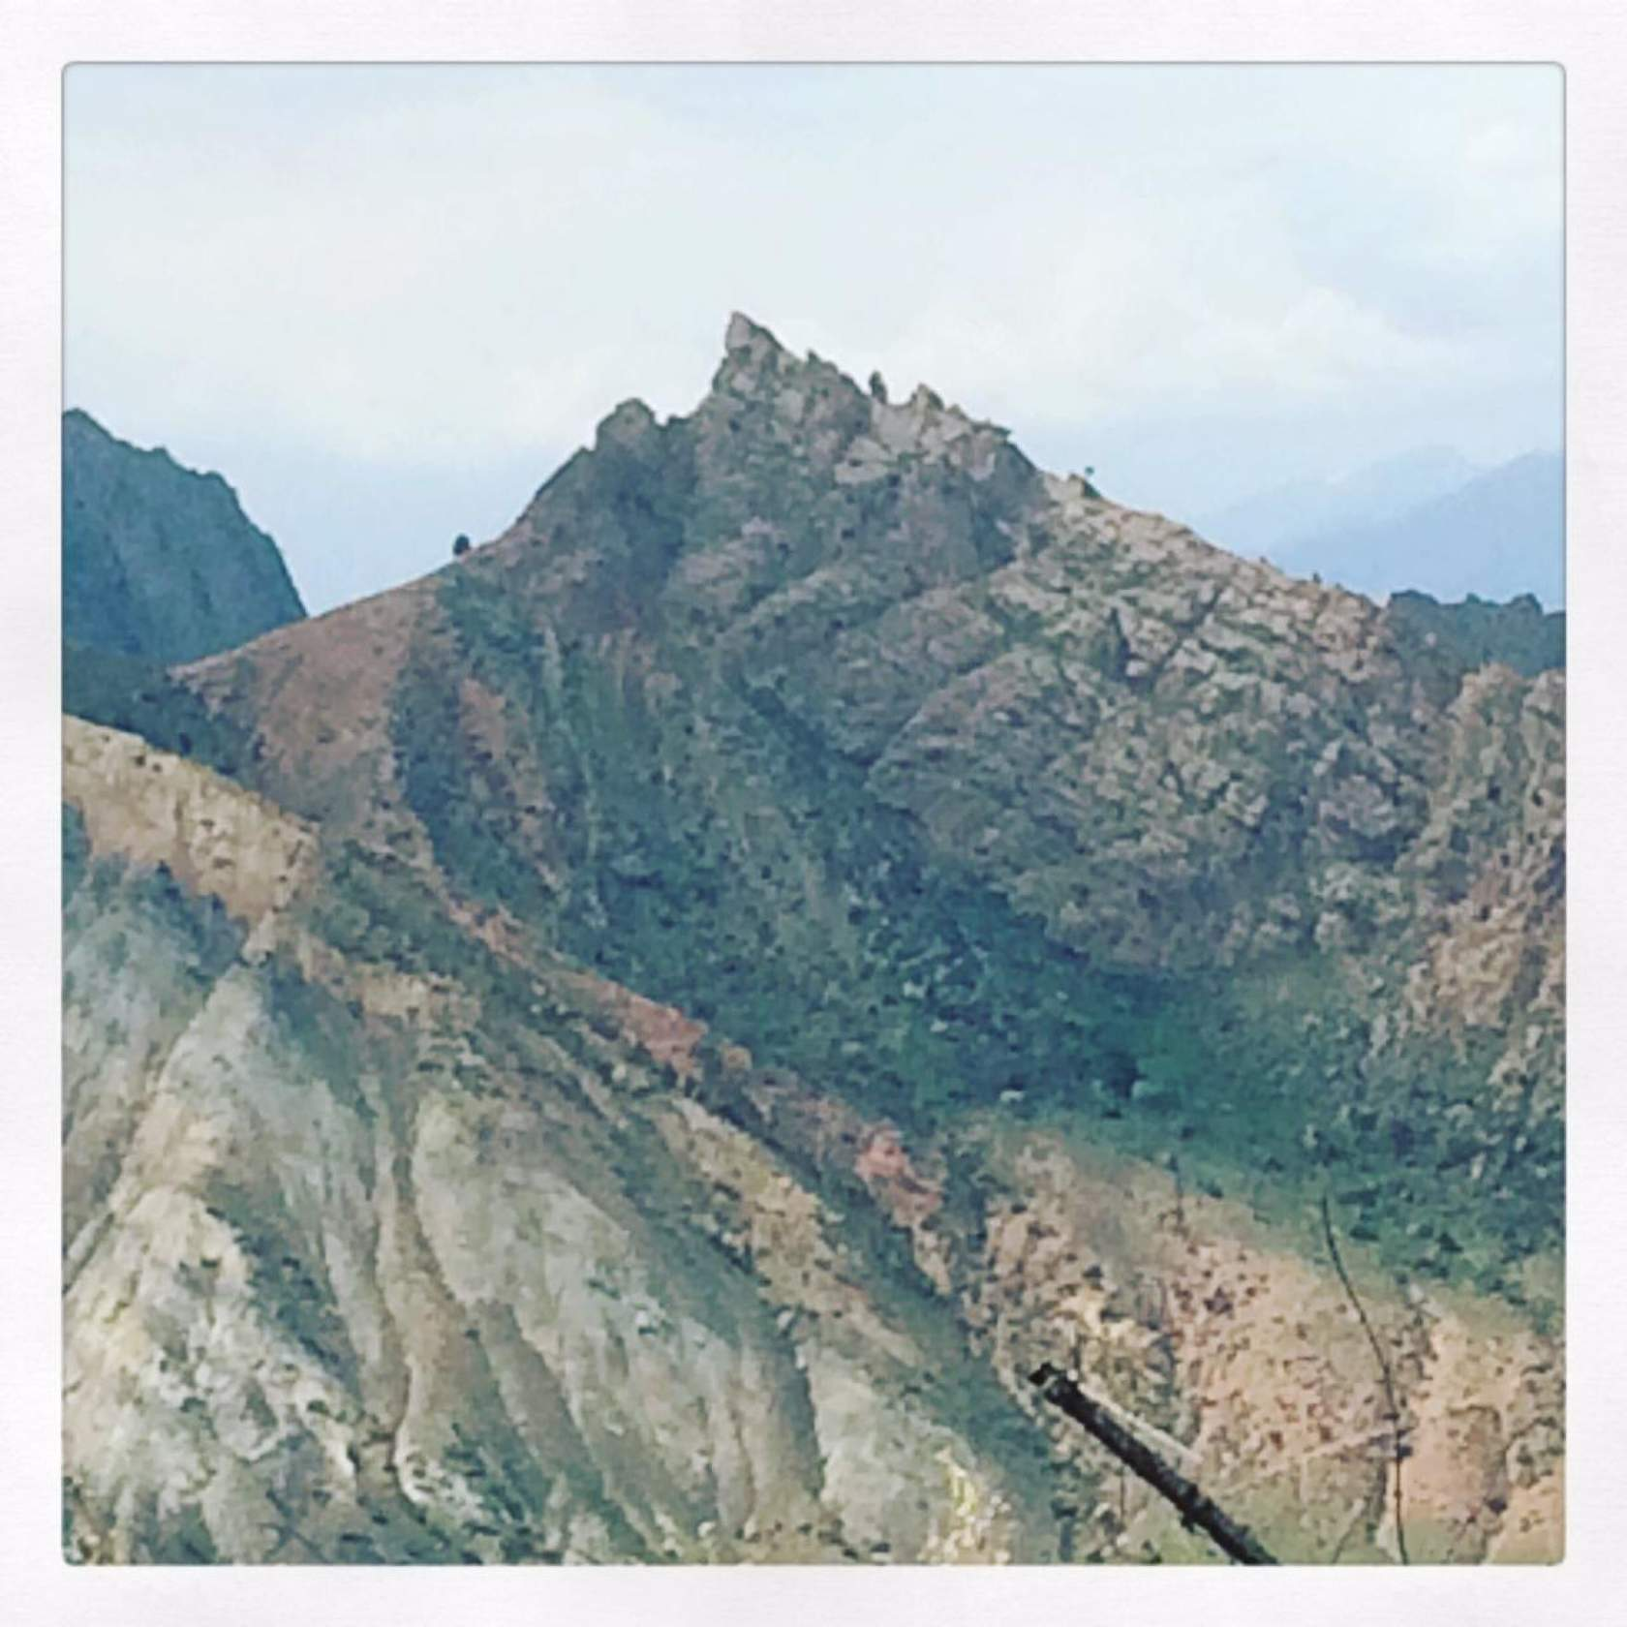
Скалы сей пика - память детства!
Залезть - исполнилась мечта,
Но это первым было место,
Когда взмолилась к Богу я!

Слезть вниз с той пики было сложно,
Срывались камни под ногой,
Спастись казалось невозможно -
Зияла пропасть подо мной!

С тех пор скалу и помощь Бога,
Не забываю никогда,
Легка, опасна ли дорога,
К Нему взываю я всегда!

О, эта пика - память детства,
Напоминает вновь и вновь,
О том, что в сердце заняв место,
Господь явил Свою любовь.

Мой Бог - скала, моя опора,
Защита в бурях и покой!
Встают ли предо мною горы,
«Не бойся!» - слышу: «Я с тобой!».
С.З. 09.2016

Сложно жить, когда недруг тебя обижает,
Когда вьюга в душе, иль гроза нависает…
Сложно жить, когда сам обижаешь порой…
И вина на тебе неподъемной горой.
Сложно жить в этом мире на бренной земле,
Когда зависть и лесть – неразлучно везде,
Когда друг непонятной обидой объят,
Оказался - не друг и не враг, просто так…
Кто же это поймет и все сможет простить,
Кто поможет сомненья твои разрешить?!
Только Тот, кто невинно и тяжко страдал,
Тот, кто жизнь за тебя, безусловно, отдал!
Его имя - Иисус, лучший друг Он и врач,
Он недуг исцелит, успокоит твой плач!
Сложно жить в этом мире на грешной земле
Без Христа. Он - Спасенье всегда и везде!
Окт. 2014. С.З.

Что имею, то даю
Но Петр сказал: серебра и золота нет у меня;
а что имею, то даю тебе...
(Деян.3:6)
Что мы можем людям рядом дать?
Только то, чем сами мы наполнены.
Если в сердце мир и благодать,
То и речь полна словами добрыми.

Бог призвал нас всем о Нём вещать.
Только здесь загвоздка есть немалая:
Если в Нём не будем пребывать,
То и речь о Нём скупая, вялая.

Если мы стремимся жить с Христом,
Каждый день читаем Слово Божие
И горим молитвенным огнём,
Слово о Христе сдержать возможно ли?!

Ведь тогда, переполняя грудь,
Слово нами всюду изливается
И вполне, не каплей, не чуть-чуть,
В каждом шаге жизни отражается.

И тогда легко другим сказать
Обо всём, что было с Богом пройдено,
И как может Он грехи прощать,
Как ведёт над бурями, невзгодами,

Как отрадно быть с Ним в тишине,
Как Он мир даёт, хоть планы рушатся,
Как ведёт Он в каждом новом дне,
Как даёт Он веру, радость, мужество.

Что мы можем людям рядом дать?
Только то, чем сами мы наполнены.
Если трудно о Христе сказать,
Значит нужно обновиться снова нам.
М.Ш. 7 января 2015 г. Щучинск.

Собирайтесь почаще, птенцы,
В то гнездо, что с любовью вам свил
Ваш Отец, приготовив венцы,
Благородным обетом обвил.
Улетев из гнезда навсегда,
Потеряешь венец дорогой,
Постарайся вернуться назад,
Чтоб в пути не случилось с тобой!
Всех детей вновь Отец соберет,
Каково будет горе Его,
Вдруг птенца одного не найдет,
Сиротливым вдруг станет гнездо…
Не стремитесь покинуть Отца,
Только Он знает, что для вас зло,
Ему искренне жалко птенца,
Поспешите вернуться в гнездо!
Ваш Отец всегда любит и ждет!
Терпеливо и нежно зовет,
Каждый день Он надеждой живет,
Что птенец вновь венец обретет!
07.08.05. С. З.

Притчи 17:22 Весёлое сердце благотворно,
как врачевство, а унылый дух сушит кости
Сушеные кости
Сушил я фрукты дома на окне.
Я кушал сам, делился и с гостями,
Носил другим, и радовались мне.
Но как же быть с сушеными костями?

Сушил я также рыбу и грибы,
К друзьям носил, делился новостями.
Представьте, что бы было, если бы
Пришёл я к ним с сушеными костями?

Мы сушим в жизни множество вещей:
Ковры, бельё, одежду, что носили.
Но есть унылый дух. Он средь скорбей
Нам сушит кости и лишает силы.

Внушает нам: «Надежды больше нет!
Напрасны все старанья и усилья!
Вся жизнь твоя – потёмки, а не свет!»
И опускаются молитвы крылья.

Нам ложь и страх внушает сатана,
Но в Иисусе вечное спасенье,
И радость новой жизни нам дана,
Любовь, молитва и к добру стремленье.

Не унывай, душа, в земной борьбе,
Укройся в Боге, в Нём ищи отраду.
Он сердце даст весёлое тебе,
А за труды твои – небес награду.
С.М.

Притчи 14: 23
От всякого труда мы прибыль получаем;
В одежду одеваемся, едим.
Но если мы слова пустые расточаем,
Не знаем даже, как душе вредим!
С.М.

Страх Господень
(цикл миниатюр по книге Притчей Соломона)
Притчи 1:7
В страхе Господнем имеет начало
Всякая мудрость, сходящая свыше.
Только глупец её не разумеет
И потому отвергает, не слышит.

Притчи 2:1-5
Если ж быть мудрым желанье имеешь
Сердце наклонишь своё к размышленью,
То страх Господень ты уразумеешь
И о Святом обретёшь откровенье.

Притчи 8:13
Страх перед Богом – есть зло ненавидеть,
Гордость, коварство отвергнуть всецело.
Пусть прочь из сердца недоброе выйдет,
Чтоб песню радости сердце запело.

Притчи 9:10
Мудрости в страхе Господнем начало,
В Богопознании – разума тайна.
Сколько бы сложностей здесь ни бывало,
Бог направлять нас готов неустанно.

Притчи 10:27
В страхе пред Господом – дней прибавленье,
А нечестивых лета сократятся.
Если пред Господом ходим в смиренье,
Будут лета наши здесь умножаться.

Притчи 14:26
В страхе Господнем для нас есть надежда,
Твёрдость её со скалой лишь сравнима.
Если к Творцу прибегаем прилежно,
Мудрость Он даст от беды уклониться.

Притчи 14:27
Страх перед Господом – жизни источник,
Он от сетей смертных нас удаляет.
Если за Господом следуем точно –
Он только к жизни пути направляет.

Притчи 15:16
Лучше немногое в страхе Господнем,
Чем жить в тревоге с богатством несметным.
Страх перед Господом беды отводит
И наделяет покоем отменным.

Притчи 15:33
Страх перед Богом – наш мудрый Учитель,
Он нас на стези смирения водит.
Вечную, славную неба обитель
Всякий смиренный для сердца находит.

Притчи 20:23
К жизни приводит нас страх перед Богом.
Кто обладает им – будет доволен.
Зло не постигнет того на дороге,
Коль направляется Господа волей.
М.Ш. 14 июля 2016 г. Щучинск

Притчи 13: 14
Учение мудрого – источник жизни,
удаляющий от сетей смерти.
Что значит учение мудрого?
И где же его мне найти?
Искать у отшельника хмурого,
Что скрылся от мира пути?
Искать ли в научных открытиях,
Что жизнь продлевают людей?
Но разве земные события
Избавят от смерти сетей?
А где тот источник живительный,
Что может и смерть победить?
Вот это мне всё удивительно,
И как это всё может быть?
О, друг, эта жизнь скоротечная,
Конечно, приходит к концу.
Но есть во вселенной жизнь вечная,
Присущая только Творцу.
Её и грехов всех прощение
Нам Бог во Христе даровал,
Чтоб верой ты принял спасение
И вечно с Христом ликовал.
Веленье от Бога дано:
Родиться вам свыше должно.
С.М.

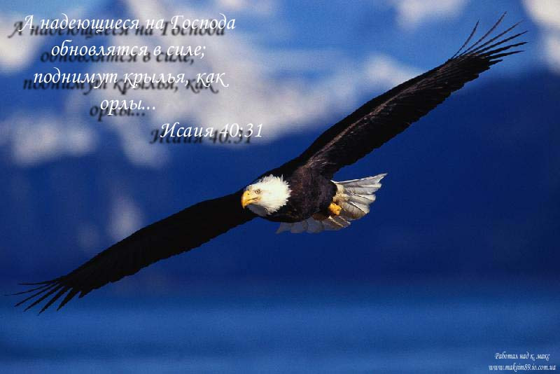

Так люблю я Тебя, так люблю,
Иисус, мой Господь дорогой!
В небеса я желаньем горю
И стремлюсь я идти за Тобой!
О, Иисус, я так сильно хочу
Устоять и быть верной Тебе!
И в молитве всегда я шепчу:
«Сохрани в Твоей сильной Руке!»
Боже мой, Ты опора моя!
Ничего не страшусь я с Тобой,
Но сомнений порой облака,
Затмевают Твой Образ Святой!
О, Создатель, услышь и прости,
Ты, Отец милосердный, меня,
И на веры крылах вознеси,
От невзгод и падений храня!
2005г С. З.

Так хочу я, Господь, послужить
Тебе правдой, чтоб веру храня,
По законам всегда Твоим жить.
Но я вновь огорчаю Тебя!
Ты велел для людей так служить,
Как старался, Сам в мире живя,
Чтоб себя не жалеть, не тужить,
И последним делиться всегда.
Помоги мне, Иисус, не оставь,
Дай мне свет, чтоб сиял он во тьме,
Научи, обличи и наставь,
И живи Святым Духом во мне!
Плоть в распятье хочу удержать.
Жить по правде Твоей, не грешить.
Помоги мне, Отец, не роптать
И с молитвой победы вершить!
05.08.05. С. З.

По главе 53
книги пророка Исаии

Он был истязуем и обезображен,
Над Ним издевалась, безумствуя, стража.
Он мог одним словом всё остановить,
Но чашу сполна предпочёл Он испить.
И не было в Нём ни величья, ни вида.
Презрён меж людьми Царь из рода Давида,
Изведал болезни, стал Мужем скорбей,
Чтоб взять на Себя наказанье людей.
Ведь мы совратились, как овцы блуждали,
И небо в Адаме мы все потеряли.
За наши грехи был изъязвлен Христос.
Он ранами нам исцеленье принёс.
Ведён на закланье, как Агнец, безмолвен.
Ведомый Божественной вечной любовью,
Он шёл добровольно на страшную казнь,
И смертью Своей Он от смерти нас спас.
Греха Он не сделал, стал Жертвой святою,
Чтоб вечное небо открыть нам с тобою.
С довольством Он смотрит на подвиг души.
И ты, друг, принять эту Жертву спеши.
М.Ш. 10 мая 2015 г. Щучинск.

По Пс. 145
Хвали же всегда, душа моя, Господа -
Петь буду Тебе я, доколе жива!
Спасения нет в сынах человеческих
Дают ли надежду земные князья?!
Выходит их дух и не возвращается -
В земле исчезнут все мысли людей,
Блажен, кто во всём уповает на Господа,
Кто все надежды строит на Нем,
Сотворившем и небо, и землю, и море,
Кто нам сохранит Свою верность всегда!
Хвали же всегда, душа моя, Господа -
Петь буду Тебе я, доколе жива!
26.03.16 З.С.

Притчи 15: 23
Радость человеку в ответе уст его,
и как хорошо слово вовремя!
Коль будешь вслух ты сам с собою говорить
На улице, не попадёшь ли ты в психушку?
Уж лучше мысли о себе перед другими скрыть,
Закрыться в комнате и говорить в подушку.
Я говорил себе: «Ты добрый и прямой!»
Но на работе что-то сильно раздражало,
Меня соседи обходили стороной,
А тут жена взяла детей и убежала.
Я говорил себе: «Ты честный и простой!»
Ну, выносил я кой-чего с работы,
Ну, долга не отдал. Да он такой крутой!
Ему б мои проблемы и заботы!
И вот, когда я на морозе лес валил
И зэки надо мною насмехались,
Вдруг Сам Господь со мной заговорил,
И мысли спутались, и чувства все смешались.
Тогда я возопил: «Погибший грешник я!
Но есть ли мне от смерти избавленье?»
Нежданно радость охватила вдруг меня,
Иисус мне даровал моих грехов прощенье.
И понял я тогда, как нежно любит Он,
И песня новая в душе моей звучала,
И я сказал: «Иисус, я верю, я прощён!»
Как вовремя тогда-то слово прозвучало.
С.М.

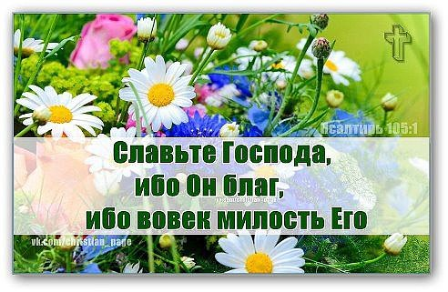
Хочу в стихах прославить Бога,
Хочу я песни сочинять,
Хотя на свете их и много,
Но дух не хочет мой молчать!
И верю я, что там, у Бога,
Раскроется весь мой багаж,
И спросит Он довольно строго:
«Ты как исполнил Мой наказ?
Рабам таланты я оставил:
Стихи и песни сочинять,
Кому-то проповедь добавил,
Кому на струнах Мне играть!»
Должна таланты я умножить,
Назад чтоб с прибылью отдать,
Господь в сокровищницу сложит -
Смогу заём тот оправдать!
И если все, что накопила,
Не будет спето на земле,
Не тщетно прилагалась сила,
С Христом, чтоб быть в одной семье!
Мой плод на Небе пригодится -
Псалом споет небесный сонм.
Туда мой дух сейчас стремится,
Где буду вечно со Христом!
23.03.2016 З. С.

Псалом 45
Нам Господь прибежище и сила,
В бедах Он – помощник скорый нам.
С Ним мы ничего не убоимся,
Пусть и поколеблется земля.

Пусть в глубины двигаются горы,
Воды пусть вздымаются, шумят,
И дрожат взволнованно основы…
Мы же держим путь в небесный град.

Божий град – Всевышнего жилище,
Посреди его – Предвечный Бог.
И путь мир вокруг коварный рыщет,
Непоколебим святой чертог.

С раннего утра Господь поможет.
Пусть шумят народы, племена…
Возгремит над миром голос Божий –
И растает от него земля!

Наша сила – Бог предвечный с нами,
Бог Иакова – заступник наш!
Вся земля полна Его делами!
Он над всей землёю вечный Страж!

Посмотрите на дела Господни,
Всё, что произвёл Он на земле.
Прекращает брани Он сегодня,
Сокрушает сильных Он везде!

Нас Господь зовёт остановиться
И познать, что Он – Великий Бог,
Перед Ним всем сердцем преклониться,
Чтоб Его прославить каждый мог.

Наш Господь – над силами Владыка,
Бог Иакова – заступник наш.
Пусть же славословием великим
Вознесётся к небу голос наш!
М.Ш. 23 июня 2015 г. Щучинск

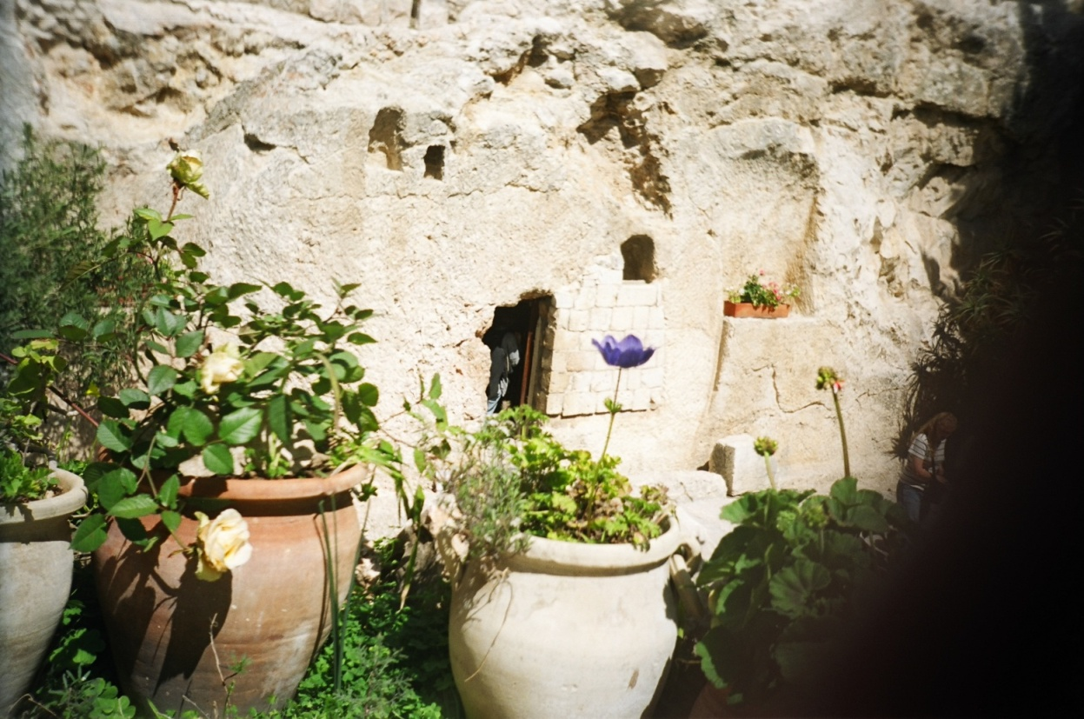

Христос воскрес - свершилось чудо!
Христос воскрес - поверьте, люди!
Христос воскрес - ликуй природа,
Долина, лес, моря, озера!
Христос воскрес - весть на устах,
Да, оживет во всех сердцах!
Пой Господу хвалу, земля,
В Христе воскресли ты и я!
С.З. 01.05.16

Притчи 16: 3
Предай Господу дела твои,
и предприятия твои совершатся.
Как часто, эти строки мы читая,
Не слушаемся Господа притом.
Своею силой мы дела свершаем,
Плодам же удивляемся потом.
Но Иисус, Свои дела свершая,
Сверял их с волей вечного Творца.
В саду, кровавым потом истекая,
Себя отдал Он Богу до конца.
Сказал Отцу в последнее мгновенье:
«В Твои Я руки дух Мой предаю!»
И совершилось чудо воскресенья,
И в славу Иисус вошёл Свою!
С.М.
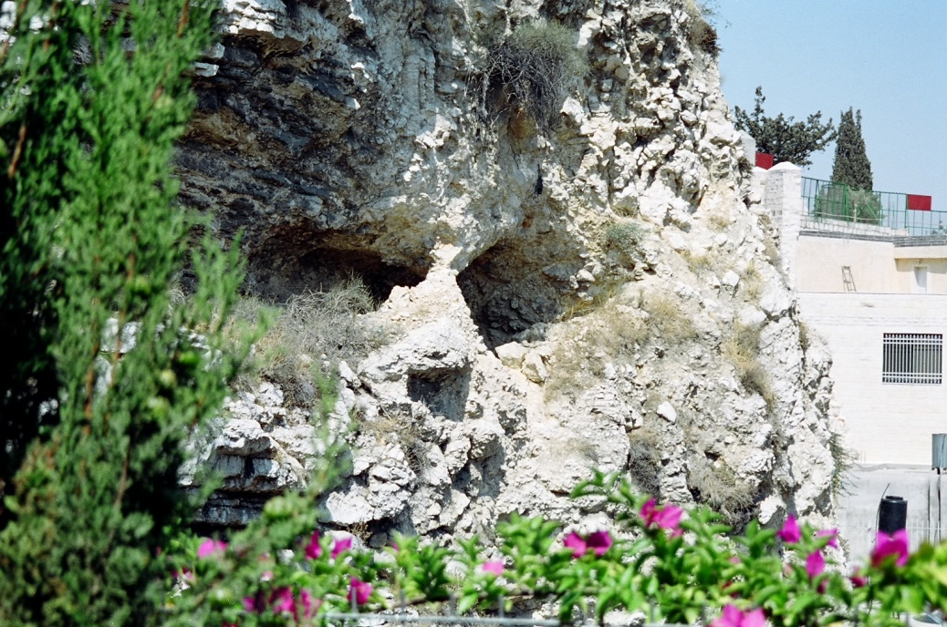

Я б хотела пройтись той дорогой, Господь,
Долороза – долиной скорбей,
И хотела б вдохнуть, в полноте ощутить
Аромат иудейских полей
Пронестись в те века на Голгофу, на холм
Громко крикнуть безумной толпе:
«О, опомнись народ, перед вами наш Бог
Кровь Его на тебе и на мне!»
Я б хотела к Тебе прикоснуться, мой Бог!
Облегчить Твои боли и скорбь,
На мгновенье побыть у святых Твоих ног,
Отереть с Них невинную кровь!
Через тысячи лет, чрез века и сейчас
Воин бьет по ланитам Христа,
И сейчас отдается Пилатом приказ,
И в руках Его тяжесть креста!
И плюют Ему «анны» со злобой в лицо,
И целуют «иуды», в уста,
Предают без раздумий жестоко Его,
Умирать обрекая Христа!
Но Иисус и сегодня молит Отца:
«Не вмени же им, Отче, греха!»
И сегодня звучат те слова со Креста:
«За тебя Я страдал, за тебя!»
Я виновна, мой Бог, но меня Ты простил!
Благодарности нету конца!
Ты мне жизнь дорогою ценою купил,
И Обитель мне дал у Отца.
Помоги мне пройти по долине земной,
Ни на миг не забыть подвиг Твой,
Крови Новый Завет и чудесный обет:
«Не оставлю во веки, ты - Мой!»
С. З

Псалом 19
Да услышит тебя в день печали Господь,
Да подаст тебе свыше защиту,
И пусть помощь с небес Бог тебе ниспошлёт,
В Нём и сила и крепость сокрыта.

Да воспомнит Господь все даянья твои
И участие в Божьем служенье,
Чтоб светильник твой ярко горел среди тьмы,
Было полным твоё посвященье.

По желаниям сердца пусть Бог тебе даст
И намерения да исполнит,
Чтоб псалом о спасенье звучал каждый час,
Не глушили чтоб песнь жизни волны.

Мы во имя Господне по жизни идём,
Знамя вечной любви поднимаем,
Весть благую далёким и близким несём,
Труд во имя Его совершаем.

Да исполнит Господь все прошенья твои,
Чтоб ты видел, как Он избавляет,
И могуществом сильной незримой Руки
С вечных дивных высот отвечает.

И пусть хвалится кто-то богатством своим,
Мы же хвалимся именем Бога.
Поколеблясь, падут. Мы же прямо стоим,
Потому что на верной дороге.

Боже вечный, когда вновь к Тебе воззовём,
Ты услышь, и спаси, и помилуй,
Чтоб не смолк в нашем сердце хвалебный псалом,
Преисполненный Божией силой.
М.Ш. 20 июля 2015 г. Бадамша

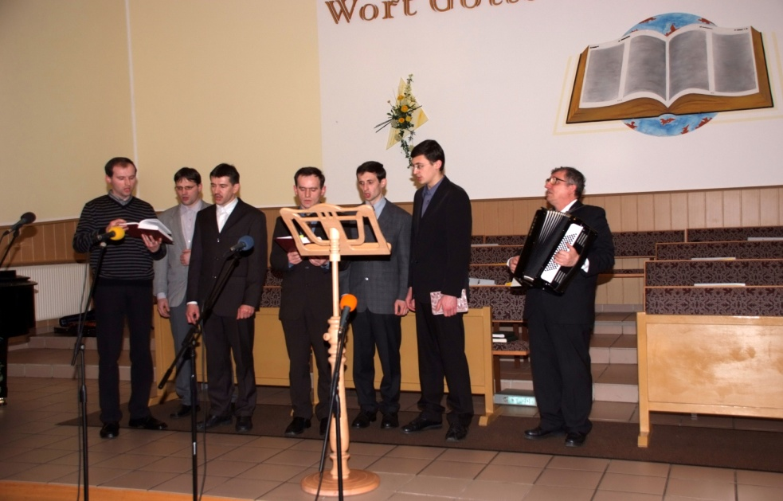

Я счастлива, что есть друзья,
За них так благодарна Богу!
Свела по воле нас судьба,
Он дал мне путников в дорогу!

Чтобы осилить вместе путь,
Когда порой по острым камням,
Но дружбы смысл весь и суть
Поможет заживить все раны!

С тяжелой ношей на пути
В минуты горького сомненья,
Когда нет сил уже идти,
Когда бичует самомненье,

Друг не оставит в стороне -
В молитве пламенной пребудет,
Пред Богом вздохи обо мне
Он вознесет в вопросе трудном!

Я счастлива, что есть друзья,
Поддержат в трудную минуту,
В Иисусе мы одна семья -
Идем по узкому маршруту!

Светлее с другом будет путь,
И не страшна в ночи дорога,
С пути поможет не свернуть,
Друг верный – это дар от Бога!
18.04.16 С.З.

Я часто думала о том:
Вернуть бы вспять былое время,
Отдав прошедшему поклон,
Предстать пред новою дилеммой.
И всю сначала жизнь прожить,
От детства до рожденья внуков,
Ошибок в сеть не угодить,
Сердечных избежать недугов.
На что б теперь решилась я,
Судьбы меняя содержанье?!
Пошла б учиться на врача,
Похоже там мое призванье…
Лечить людей такая радость,
Доверена тебе их жизнь!
Не вылечишь диагноз «старость»,
Но можно лаской подкрепить.
Уйдет старик приободренно,
Забыв страданий, боли звук,
Друзьям поведав оживленно
Про свой излеченный недуг!
На что б теперь решилась я,
Меняя жизни содержанье?!
Ведь Бог уже нашел меня,
Служить Христу – мое призванье!
Лечить, спасать, приободрять -
Ведь в этом все, о чем мечтала,
Не нужно ничего менять -
Лишь в Боге счастье я познала!
2010г. С. З.

Искупление
…в Котором мы имеем искупление Кровию Его,
прощение грехов, по богатству благодати Его
(Еф.1:7)
Мы имеем искупленье Кровию Христовой –
От грехов освобожденье к вечной жизни новой.
Это чудо всепрощенья действует доныне.
В небо путь открыл всем людям Бог в Едином Сыне.

Со времён ещё Адама мир грехом томится,
И никто из нас не может сам освободиться.
Приложи хоть все усилья – победить не сможешь.
Выход есть, коль у Голгофы ты грехи все сложишь.

За любой грех, самый малый – наказанье смертью.
Бог – Святой и Справедливый. В это, люди, верьте!
Злое слово, мысль, поступок… - Наказанье будет.
Вседержитель в день последний каждого осудит.

Но надежда есть, ведь миру Адвокат дан Богом –
Божий Сын пришёл Младенцем, был в хлеву убогом;
Жил, как мы, был искушаем, но греха не сделал,
Путь прошёл Он до Голгофы, одержал победу.

Весь грех мира, груз великий на Себя Он принял.
Вместо нас за грех возмездье Бог явил на Сыне.
Вместо нас Сын принял муки, крестные страданья.
И теперь Иисус дарует людям оправданье.

Суд грядёт, и Бог доныне людям предлагает:
Иисус, мир искупивший, от грехов спасает.
Он – Заступник тех, кто с верой взор к Нему возносит
И, грехи все открывая, о прощенье просит.

Время мчит, секундой каждой вечность приближает.
Иисус, прощать готовый, грешных ожидает.
Друг, решай! Возможно, завтра поздно уже будет.
Обратись к Христу – Предвечный больше не осудит.
М.Ш. 22. 09. 2014 г. М. Ш.

Светлана Зайцева
Марина Шрейнер
Станислав Маген

Проводит Бог через
пустыню

П
устыни разные бывают…
Песок, мираж, палящий зной…
Печально ветер завывает,
Тоску, унынье навевает,
Воды нет капли ни одной.

Вот, под кустом оставив сына,
Агарь стенает, слёзы льёт.
Уже близка его кончина,
Но нет людей, кругом пустынно…
Быть может, помощь Бог пошлёт?

И Бог открыл глаза рабыне,
Колодец дал воды живой,
И не оставил их в пустыне,
Утешил, вывел. А от сына
Произошёл народ большой.

Когда близко дыханье смерти,
Когда потери велики
И в сердце рану не измерить,
Когда не знаешь, кому верить,
Кто рядом, станут далеки –

Ты положись на Божью волю,
Он не оставит Свой народ.
Даст лучшую в наследство долю,
Он превратит пустыню в поле,
Созреет там прекрасный плод!

В
пустыне был Иосиф брошен,
Прошел и рабство и тюрьму,
Но местью, гордостью не скошен,
Остался твёрд и непорочен.
Господь благоволил к нему.

Бог любит праведного сына,
Он для него покров и щит.
Судьбы изменится картина
И выйдет, изгнанный безвинно,
И души братьев сохранит!

А
Моисея Бог готовил
В пустыне целых сорок лет!
Хоть Моисей и прекословил,
Но Бог его избрать изволил,
И в нём исполнил Свой обет.

Быть может, ты теперь в пустыне,
Печаль глубокая гнетёт.
Но говорит с тобой Бог ныне,
Тебя вовек Он не отринет,
Но Сам по жизни поведёт.

Он знает весь твой путь грядущий,
Свой план имеет для тебя.
Его внимательно послушай,
Наполнит миром свыше душу,
Поймёшь, зачем сейчас в скорбях.

Н
арод израильский в скитанье
Провёл в пустыне сорок лет.
И проходил он испытанье:
На Бога есть ли упованье?
Он любит Бога или нет?

Но, малодушье проявляя,
Роптал на Бога он в шатрах.
А Бог водил его, смиряя,
К земле священной направляя,
И щедрым был в Своих дарах.

Но в Кадесе Господню волю
Народ упрямый преступил,
Печальную он выбрал долю –
Чудес им мало было что ли?! –
В наследье так и не вступил.

И много лет блуждал Израиль,
Но не вошел он в Ханаан.
Гордыней Бога искушали,
Послушными Ему не стали
И умер весь Исхода стан.

Но племя новое восстало
И Бог привёл их в Ханаан,
И силы у врагов не стало,
И сердце их затрепетало,
И побеждал их Божий стан.

Проводит Бог через пустыню,
Чтоб что-то умерло внутри.
Он новое рождает в Сыне,
И по великой благостыне,
В нас сердце чистое творит,

Искореняет грех, пороки,
Даёт увидеть нам себя.
И пусть строги Его уроки,
Ведут пустынные дороги
Туда, где ждёт Господь, любя.

В
пустынях и Давид скрывался,
От жажды, голода страдал.
И, хоть Саул за ним гонялся,
Он силой Бога укреплялся
И зло добром он побеждал.

В пустынях был он близок к Богу,
И с Ним общения искал.
Во всех своих путях-дорогах,
Молился Господу он много –
По сердцу Бога мужем стал.

В
пустыне Илия укрылся
У Бога смерти он просил,
В служенье сильно истомился,
Но Божьей силой укрепился
И путь свой славно завершил.

Порой, служенье совершая,
Изнемогаем, силы нет,
И к Богу слёзно мы взываем,
И помощь свыше получаем,
И на вопросы все ответ.

В
пустыне Иоанн Креститель
Пред Богом в духе возрастал.
Была скромна его обитель.
Он, Божьей воли исполнитель,
Назначенного часа ждал.

Настал тот час, и вот народу
Он о Грядущем говорит,
И в покаянье крестит в водах,
Глашатай истины, свободы,
Господним Словом дух горит.

В
пустыню Иисус поститься
Ушел от мира и друзей,
Отцу Небесному молиться,
Чтоб силу дал не покориться
Он искусителю людей.

Там приступил к Нему лукавый,
Богатства мира предлагал.
Но дорожил Он Божьей славой
И силой Духа величавой
Все искушенья отвергал.

Когда в пустыне мы бываем,
И дух печален, одинок.
А силы злые, угнетая,
Коварно к сердцу приступая,
Стереть желают в порошок,

Тогда отраду в Божьем Слове
Поспешно нужно нам искать,
Укроет Бог Своей любовью,
И дух печальный успокоит,
Поможет противостоять!

И
так, бывают те пустыни,
В которые ведёт Сам Бог.
Пусть тяжело, пусть сердце стынет,
Но не ожесточись ты ныне –
И будет радостным итог.

А вот в пустыню охлажденья
Не Бог тебя завёл, мой брат.
Там ереси, там заблужденья,
Там равнодушье, отчужденье,
И новой жизни ты не рад.

Но есть и там, в шатрах убогих,
Тепло и ласка, и уют.
Пусть то не царские чертоги,
Но там тебе омоют ноги,
Дадут и пищу, и приют.

И через них в душе остылой
Огонь любви Господь зажжёт.
Не будет жизнь уже постылой,
Но на пути к Отчизне милой
Он укрепит и сбережёт.

В
пустыне самосожаленья,
Обиду, горечь не тая,
Бредёт душа среди сомненья,
Своё лишь уважая мненье.
Там Я и Я, и только Я!

Меня толкают, обижают,
Никто не любит здесь меня,
Вниманье мне не уделяют,
Ещё при этом обличают.
Вот это Божия семья!

О, сокрушайся, прах ничтожный,
Ты, черепок из черепков.
Разрушь в себе свой образ ложный,
Молись, и мощной силой Божьей
Освободись от «Я» оков.

Беги из этой злой пустыни.
Не Бог тебя привёл туда.
Но Он поможет, если ныне
Отбросишь ты свою гордыню,
Ему отдашься навсегда.

П
однялся ветер завывая,
Пески барханов теребя,
Как солью раны посыпает,
Следы, все больше заметает,
Наводит ужас на тебя!
Как можно выйти из пустыни?
Откуда помощь можно ждать?
Коль ты считаешься поныне,
Осколком, черепком из глины,
То можно ль вновь кувшином стать?!
Сосудом чистым и пригодным,
Без трещин, скола и рубца,
Чтоб в жар питье держать холодным,
Быть в стужу термосом надежным,
Достичь небесного венца?!
Отбрось сомнения, тревогу,
Стань вместе с Богом против зла!
Он из пустыни на дорогу
Укажет путь, дабы к Чертогу
Душа осколком не пришла!
Наш Бог - горшечник, мы же - глина,
Он сможет вновь сосуд создать
И, если встретится пустыня,
Не стань барханом в ней унылым,
Кувшином будь, чтоб воду дать!

Пожелания
В Новый Год мы пожелаем
Христианам на пути,
Несмотря, на все преграды,
Твердой поступью идти!
Двери сердца распахните,
Позабыв обиды все,
Всем врагам своим простите
И живите в чистоте.
Мы желаем всей общине
Жить в согласье и любви,
Мир святой во всем хранить
И сильней Христу служить!
С. З.

Дочери
«Суета!» - сказал Екклесиаст.
Ветхи наши дни, коварны годы.
Если скорбью, горем жизнь воздаст,
То куда деваться от невзгоды.
Лишь Иисус способен всё понять,
А мирское тщетно утешенье.
Но Его ты сможешь воспринять,
Если свыше обретёшь рожденье.
С. М.

Люби людей Христовою любовью,
И помни, веселяся иль скорбя,
Что Он за нас страдал и чистой Кровью
Омыл грехи, безмерно нас любя.
Чем ты воздашь за ту любовь без меры
Тому, Кто властно разгоняет тьму?
Крепи союз любви, единство веры,
Учись служить и доверять Ему.
С. М.

Молодым родителям
Новую жизнь Господь сотворил,
Чудного мальчика вам подарил.
Новая жизнь постучалась к вам в дверь;
Вы уже папа и мама теперь.
Но сколь прекрасней та жизнь, что Христос
С неба на землю нам, грешным, принёс!
Пусть успевает младенец в познанье,
Крепнет здоровьем, растёт в послушанье.
Будем мы верить и Богу молиться,
Чтоб даровал ему свыше родиться!
С. М.

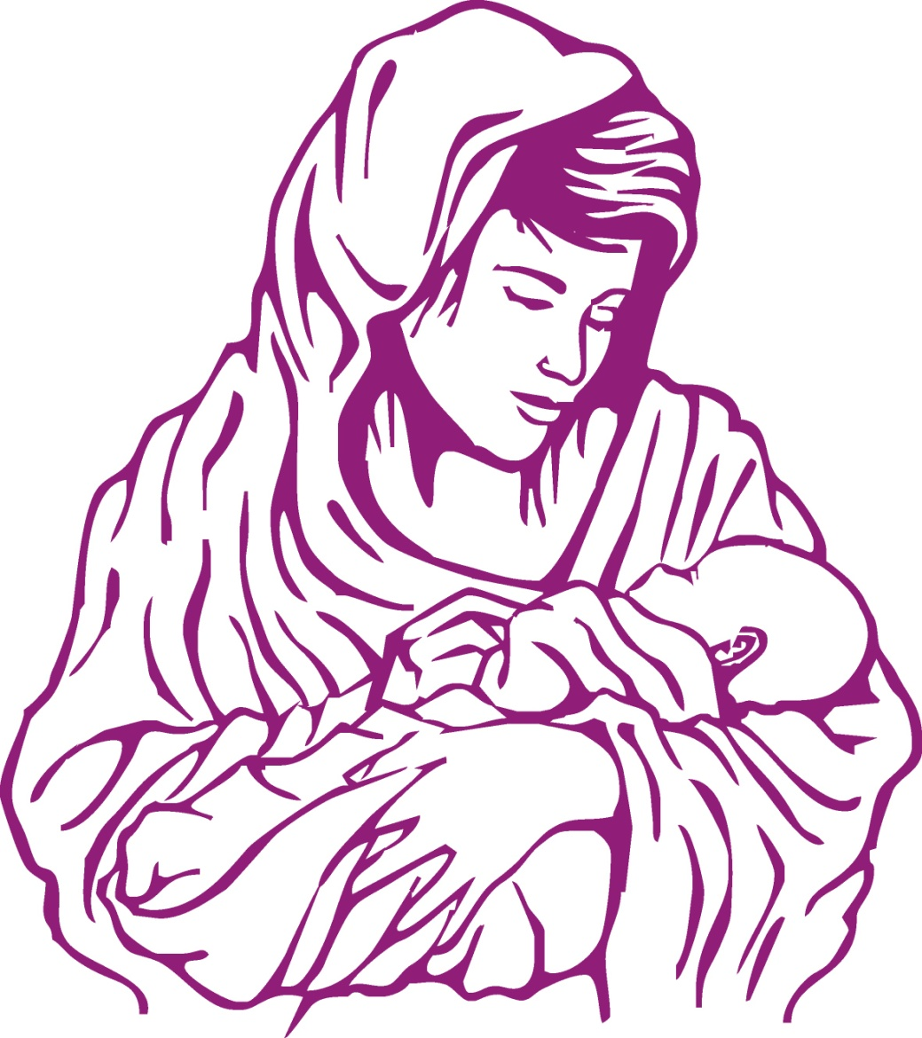

Пожелание брату
Ах, в этой бурной жизни,
Хотим мы, или нет,
Идя к святой Отчизне,
Листаем книгу лет.
Лет жизни и служенья,
Отрады и забот,
Борьбы и утешенья,
Работы и невзгод.
А ты, мой брат, мужайся,
Трудись, иди вперёд
И в Боге укрепляйся,
К Отчизне направляйся,
Удел где вечный ждёт.
С. М.

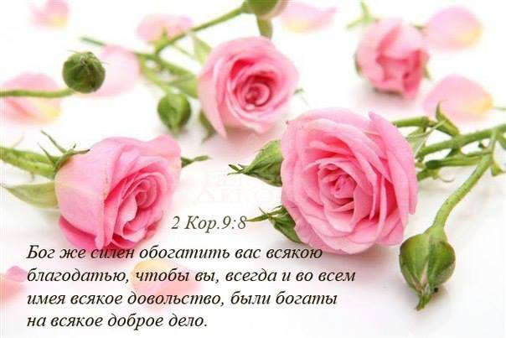
Пожелание сестре
Как луч солнца зимой
Засияет порой,
Как цветочек весной
Средь травы полевой,
Так да видят тот свет,
Что зажёг в тебе Бог,
Чтоб Спаситель в тебе
Возвеличиться мог.
С. М.

При молитве над новорожденным
Вот явилась новая душа,
Божье повеленье исполняя.
В мир вошла греховный, чуть дыша,
Ни добра, ни зла ещё не зная.

Как она бесхитростна, светла!
Как в саду цветочек возрастает,
Зеленеет, нежно расцветает,
Так улыбка детская мила.

Мир грехом, болезнями грозит,
Духи злобы расстилают сети.
Кто её от горя сохранит,
На вопросы жизни кто ответит?

О, младенец, оправдаешь ты
И отца, и матери надежды,
Чтоб одеться в светлые одежды
В мире зла, греха и суеты?

Соберёшь ли братьев и сестёр,
Как Иосиф, под свою охрану
В дни, когда угас любви костёр
И за раною наносят рану?

Что ты должен в жизни совершить –
Ни отец, ни мать, ни мы не знаем;
Но Отцу светов тебя вручаем.
Будет Он теперь тебя хранить!
С. М.

Сорок лет – не просто цифра,
Сколько прожито лет, зим
Пролетели стаей быстрой…
Хорошо быть молодым!

Сорок лет Бог вёл в пустыне
Свой возлюбленный народ.
Любит их Он и доныне,
Все колена в род и род.

И тебя, как сына любит,
Сохранит от бед и слёз.
Враг лукавый не погубит –
На защите наш Христос!

Я от всей души желаю,
Дорогой в Иисусе брат,
Хоть года и пролетают,
Но достичь небесных врат!

Встретит там тебя Спаситель,
Воспоёт небесный хор,
Распахнёт свою обитель
Царства Божьего простор.

Там душой своей сольёшься
С пеньем Ангелов небес,
В славу Божью облечёшься,
Принесёт Христос венец!

Ничего, что ныне сорок –
Значит ближе тот Чертог!
Твой обет пусть будет дорог,
Вожделен Его порог!
С.З.

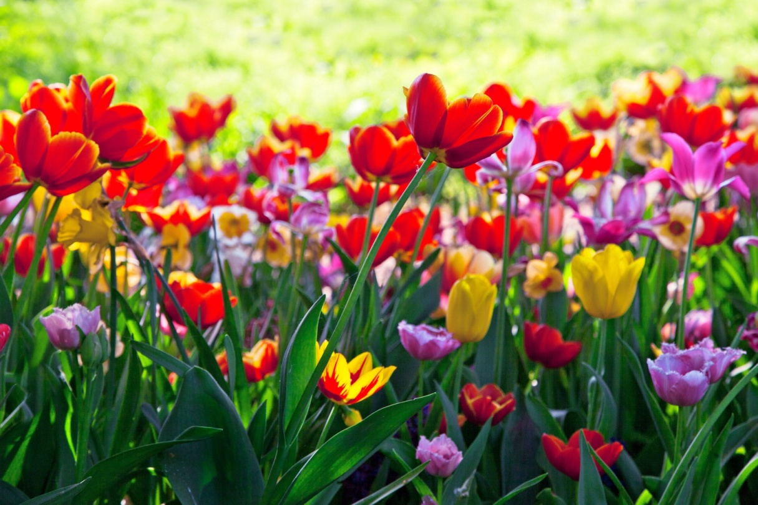

Сестричке на крещение
Пусть Бог с небес тебе пошлёт
Охрану юных дней твоих,
На подвиг веры пусть влечёт
Явленьем чудных сил Своих.
Примером будь ты в жизни сей
И людям радость, мир яви,
На ниве Божьей семя сей
Единства веры и любви.
С. М.

Ты сегодня вступила в священный завет,
И мы слышали все твоё «Да!».
Пусть же будет незыблемым этот обет,
Верной будь до конца, навсегда.

Ты сегодня сияешь, и радость в глазах –
Ныне праздник спасённой души,
Но порой тебя будни застанут в слезах –
Ты тогда к Иисусу спеши.

Враг лукавый ловушки расставит не раз,
Чтобы душу твою погубить,
Ты ж за Бога держись каждый день, каждый час,
Он лишь сможет тебя защитить.

Коль сомненья накатят на душу волной
Иль унынье сожмёт, как тиски,
Ты скорее страницы святые открой,
Слово Божье – рецепт от тоски.

Что бы ни было, помни: ты – Божья теперь,
Ты Ему свою жизнь отдала.
Мир не раз постарается втиснуться в дверь,
Чтоб посеять в душе семя зла.

Стой на страже, чтоб грех не пустить на порог,
Чтоб нигде ему места не дать
Есть помощник в борьбе. Это сильный наш Бог.
С Ним возможно всегда побеждать.

Ты сегодня вступила в священный завет,
И мы слышали все твоё «Да!».
Пусть же будет незыблемым этот обет,
Верной будь до конца, навсегда.
13 августа 2016 г. М. Ш.

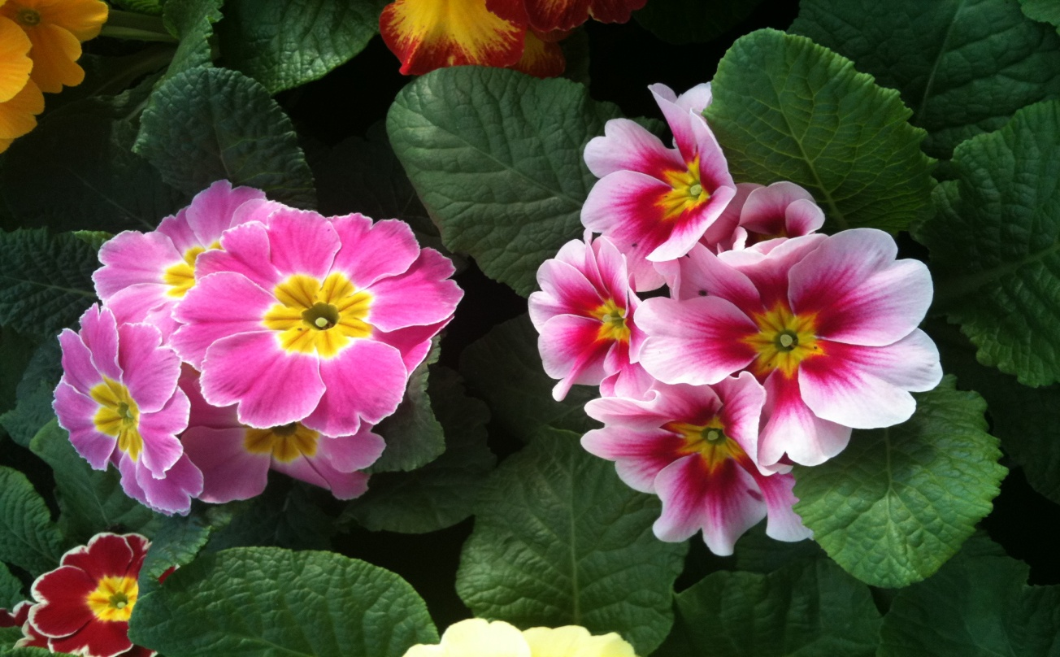

Сестричке-школьнице
Мы сестричке в день рожденья
Изрекаем наставленья:
Хорошо себя веди,
От неправды уходи,
Пой, играй, ходи в собранья,
О Христе ищи познанья,
Торопись добро творить,
А худое не любить.
Мы желаем быть примерной
Ученицей Бога верной,
Чтоб в небесной школе ты
Достигала высоты.
С. М.

Юному брату
Самуил служил пред Богом
И льняной носил ефод.
Папу с мамой видеть мог он
Только лишь однажды в год,
Но отцом ему стал Бог
И от зла его берёг.

Стали Илиевы дети
Приходящих обижать.
Не хотел он людям этим
И делам их подражать,
И Господь с ним говорил –
Стал пророком Самуил.

Не веди ты жизнь напрасно,
Сбрось греха нечистоту,
В годы юности прекрасной
Сердце посвяти Христу.
Он дарует благодать
Грех, неправду побеждать.

Сможешь ты в духовной битве
Силы ада сокрушить,
Сможешь ты в святой молитве
Подвиг веры совершить.
В Царстве Божием потом
Будешь вечно жить с Христом.
С. М.

О, как долго земля ожидала момента,
Когда с вышних небес к ней Спаситель придёт.
И живёт в нашем сердце торжественность эта,
Ты пришёл и мы славим Тебя, наш Господь!
Декабрь 2010 г М. Ш.

Христос воистину воскрес!
Несётся всюду весть благая.
Открылась людям дверь небес.
Христос всем вечность предлагает!
2010 г. М. Ш.

С днём рожденья поздравляю,
Божьих милостей желаю.
Пусть душа не унывает,
Но в Иисусе пребывает!
Июль 2010 М. Ш.

С днём рожденья поздравляю!
Мира, радости желаю,
Так же крепкого здоровья,
Счастья с нежною любовью.
Пусть Господь благословит
И от всяких бед хранит.
19.09.2010 М. Ш.

Притчи 13: 4
Душа ленивого желает, но тщетно; а душа прилежных насытится
Мы в жизни многого желаем
И для себя, и для других,
Стараний много прилагаем
Для восполненья нужд своих.
Нет! Для себя мы не ленивы,
А чтобы Богу послужить, -
То нету времени, то силы,
Здоровьем нужно дорожить.
Но терпим мы духовный голод
И в церковь больше не влечёт,
В молитве ощущаем холод,
Сомненье душу нам грызёт.
Потом уж многие решают
Совсем о Боге позабыть.
О, братья, сёстры! Я желаю,
Чтоб нам ленивыми не быть.
С.М.
Да познаем Бога истинного!
1-е Иоанна 5: 18-21
Всякий, кто рождён от Бога,
Не идёт греха дорогой –
Да познаем Бога истинного!
Он теперь пред Богом правый,
Не теснит его лукавый –
Да познаем Бога истинного!
Знаем мы, что мы от Бога.
Мир же зла идёт дорогой –
Да познаем Бога истинного!
Божий Сын нам дал спасенье,
Свет и разума прозренье –
Да познаем Бога истинного!
В Иисусе мы пребудем,
Истину хранить мы будем –
Да познаем Бога истинного!
Иисус есть Бог предвечный,
Он ведёт нас к жизни вечной –
Да познаем Бога истинного!
Он Бог истинный, могучий,
Он добру и правде учит –
Да познаем Бога истинного!
Вы Отца и Сына чтите,
А от идолов бегите –
Да познаем Бога истинного!
С.М.

СТИХИ ДЛЯ ДЕТЕЙ
Загадки для детей
о сотворении мира
Бог великое творит,
Бог к нам, людям, говорит.
Дайте правильный ответ.
Бог сказал: «Да будет свет!»

Как приятно жить при свете!
Это время любят дети.
Бегать, прыгать им не лень,
А зовётся это день.

Кто же рано так встаёт,
Всем нам свет, тепло даёт?
Светит и в твоё оконце.
Назовём мы это солнце.

Вот земля покрылась тьмой,
Люди все спешат домой
И работать им не в мочь.
Вот пришла на землю ночь.

Солнце скрылось за холмом,
Дети все объяты сном.
Но не столь уж ночь темна,
Потому что есть луна.

Если мы не будем пить,
То не сможем долго жить.
Нам нужна она всегда.
Бог назвал её вода.

Вот вода в реке и в море,
В виде льда и снежных глыб,
И живёт в её просторе
Много-много разных рыб.

Как прекрасен вид земли!
Ведь на ней произросли
И трава, и все цветы,
И деревья, и кусты.

Вот растут леса, поля,
Но безмолвствует земля.
Вот и пятый день настал
И тогда Господь сказал:
«Пусть в любое время года
Не безмолвствует природа,
А поёт и веселится;
Полетят по небу птицы!»

Но и это не конец!
В день шестой создал Творец
- отвечайте поскорей –
Всех скотов и всех зверей.

Вот мычанье, щебет, рёв –
Только нет разумных слов.
Кто же на Творца укажет,
О любви Отца расскажет,
Возвестит из века в век?
Это будет человек!

Радость Бог желал для всех,
Но пришёл на землю грех,
Горе, зло принёс, беду.
Будут грешники в аду!

Кто ж, услышав о Христе,
Его примет в простоте,
Душу тот спасёт свою,
Будет вечно жить в раю
С. М.

Скачет зайчик по дорожке,
Солнце светит с высоты.
Вдруг споткнулись его ножки -
Покатился он в кусты!
Плачет зайка, притаился…
Не поймет, как мог упасть,
Почему он оступился,
Что же это за напасть?!
Залечив свои коленки
И, пролив ни мало слез,
Будет он скакать у стенки
И шипов бояться роз!
Ведь не зря зовут «трусишка»,
Переделать их нельзя!
Всюду видятся им шишки,
И охотник у ручья…
Так страдает всё творенье
И стенает оттого,
Что людские согрешенья
В муку ввергнули его.
Вы, как шустрые зайчишки,
Рады бегать и скакать,
Но не нужно вам, детишки,
Обижать или толкать.
Но греха бояться надо,
И от мира быть вдали.
Будет вам за то награда
В Царстве будущей земли.
Чтоб не плакали «зайчишки»
И не лили горьких слез, -
«Не грешите, ребятишки!», -
Говорит Иисус Христос!
С. З.

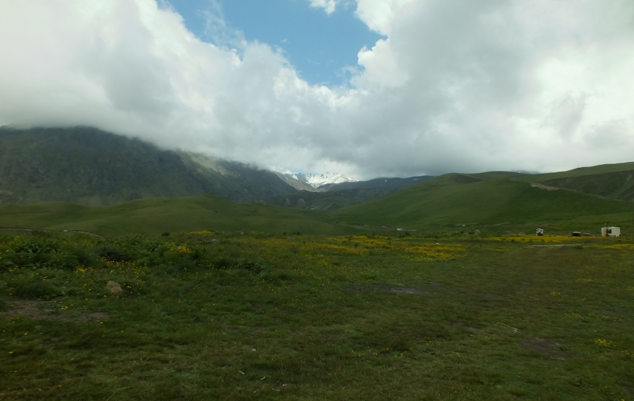

Тучка прилетела,
Небо потемнело,
Солнце заслонила,
С леечки полила.
Ветер разгулялся
В опустевших скверах,
Ниоткуда взялся
И шалит без меры...
Разбежались люди,
Все ругают дождик,
Не поняв сей сути -
Раскрывают зонтик!
Удивилась туча:
«Что же вы хотели?!
Будет только лучше,
Ободрятся ели,
Дождь всю пыль омоет,
Свежестью ответит,
Солнышко уж вскоре
Красоту осветит!
Полечу-ка дальше,
Где-то пригожусь я,
А кому-то даже
Благом обернуся!»
Бог нам посылает
И дожди, и ветры,
Тучки допускает,
Ночи и рассветы!
Чтобы стали чище
И сильнее Духом,
Принимая свыше
И умом, и слухом!
15.02.16. З. С.

Пришел с прогулки песик
И жалобно скулит.
Распух курносый носик,
Он маме говорит,
Что покусали осы.
Он поиграть хотел,
Полез на ствол березы
И кубарем слетел!
Под ней паслися козы,
Он так их напугал!
Им невдомек, как осам,
Что он друзей искал.
И пригрозивши рогом,
Заблеяли они:
«Иди играть за стогом,
Сюда не приходи!»
Запомните, детишки,
Иисус нам завещал
Любить врагов и ближних;
За всех Он жизнь отдал!
Чтоб заповедь исполнить,
По правде поступать,
Всем людям нужно помнить -
Учитесь все прощать!
25.02. 16 С. З.

Пчелка.
Пчелка пела и летала:
«Жу-жу-жу, да жу-жу-жу»
Сердце радостно стучало:
«В улей меда принесу!»
Сколько силы у трудяжки,
Не ленива, весела,
Но случилась так однажды,
Вдруг нагрянула беда!
Как-то крылья повредила,
Не смогла носить нектар,
Радость горечью сменилась -
Силы нет совсем летать...
В улье пчел совет собрался:
«Что же делать нам с пчелой?
Мед не носит, вот несчастье!», -
Загудел пчелиный рой.
«Может выгнать? Не нужна нам,
Только хлопоты нам с ней.
Стонет, все лежит, лентяйка,
Не нуждаемся мы в ней!»
Разве можно, ребятишки,
В бедах, немощах бросать
Взрослых, старых иль детишек?!
Нужно помощь оказать!
Учит нас Иисус любить всех,
Он пример нам показал,
Жизнь Свою отдал за тех Он,
Кто глумился, распинал!
Может каждый ошибиться,
Может даже в грязь упасть,
Беды могут приключиться,
Хворь прийти, как тать напасть!
Но Иисус велел молиться,
Жизнь за друга полагать.
Нужно у Христа учиться
Все любовью покрывать!
С.З. 29.04.16

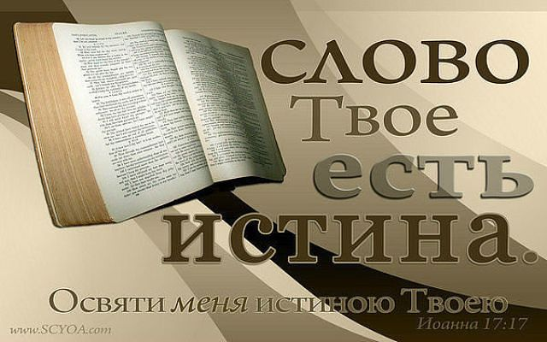

Библия
У меня есть Книга –
Библия святая,
Сердцу дорогая,
Цветом – голубая.
Я Ее листаю,
Очень берегу,
Мама в ней читает,
Что Иисус мне Друг!
Библия научит,
Как людей любить,
Как молиться Богу
И примером быть!
Стану я послушной,
Как Иисус велит
Забывать обиды,
Хлеб с врагом делить.
С Богом я шагаю,
Мне немного лет,
Но служить желаю,
Исполнять Завет.
Хоть мала, но верю -
Автор Книги - Бог!
Для людей – Спасенье,
Вечной Жизни Слог!
С. З.

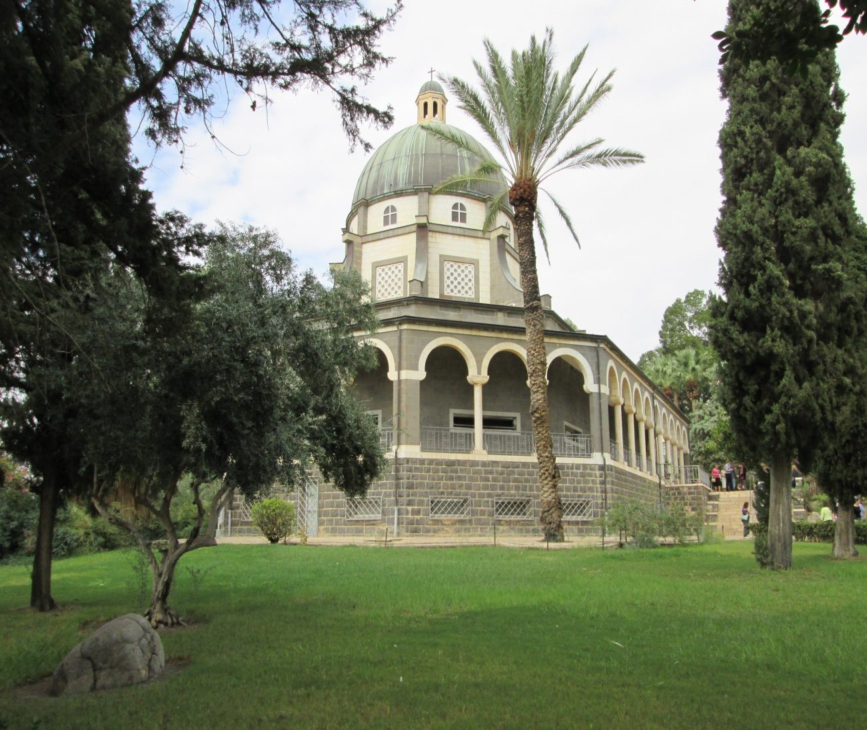
На горе Преображения

(Иер.17.8)
С Богом нечего бояться,
Он наш Пастырь и Творец!
Нужно чаще обращаться,
Чтобы дал совет Отец.

Кто на Бога уповает,
Тот опору в Нем найдёт.
Он всегда благословляет,
Как деревья, что у вод.

Не боятся злого зноя,
Листья сочны, зелены,
Корешки растут в покое,
Есть и в засуху плоды!

Бог всем нужен, Он - опора,
Он - надежда и оплот!
Прилепляйтесь с детства к Богу,
Чтобы быть у Вечных Вод!
29.03.16 З.С.

В НАШЕМ ДОМЕ ДАР ЧУДЕСНЫЙ,
Искорка любви небесной,
Создаёт нам мир, уют.
Мамой этот дар зовут.

Мама с солнышком проснётся,
Всем нам мило улыбнётся,
И помолится о нас,
Чтоб хранил Бог каждый час.

Мама учит петь, молиться,
Чтоб Иисус мог поселиться
В наших маленьких сердечках
И остаться в них навечно.

Столько у неё работы –
Каждый день о нас заботы:
И кормить, и одевать,
И косички заплетать.

Пусть же любящий Господь
Маме много сил пошлёт.
Пусть наш дом благословит,
И в Своей руке хранит.
17.02.16 г. М. Ш.

БОГ МНЕ ПАПУ ПОДАРИЛ,
Чтобы я его ценил.
Я сижу с ним на собранье,
Слушаю с большим вниманьем.

Дал мне папу добрый Бог,
Чтоб послушным быть я мог,
Чтоб о Боге узнавал,
Бога сердцем прославлял.
17.02.16 г. М. Ш.

Стихи для детской недели
Дети в Библии

САМУИЛ
Самуил служил пред Богом
И льняной носил ефод.
Папу с мамой видеть мог он
Только лишь однажды в год.
Но Отцом ему стал Бог
И от зла его берёг.

Стали Илиевы дети
Приходящих обижать,
Но не стал он людям этим
И делам их подражать
И Господь с ним говорил –
Стал пророком Самуил.

ДЕВОЧКА
Силой царства побеждает
Нееман, войны герой.
В то же время он страдает
От проказы роковой.
А Предвечный ищет Бог,
Кто б Его прославить мог.

Девочка, слуга вельможи,
Говорит: «В стране моей
Есть пророк, служитель Божий,
Исцеляет он людей».
Внемлет грозный Нееман
Пленной девочки словам.

ИОСИЯ
Если б были мы царями
И могли повелевать –
Что б тогда случилось с нами,
Трудно даже предсказать.
А Иосия, хоть мал,
Бога всё ж не забывал.

Он оставил детство сразу
И в игрушки не играл,
Но Господь ему дал разум,
Чтоб народом управлял,
Чтобы он своим трудом
Созидал Господень дом.

МАЛЬЧИК-РЫБАК
Царства Божия ученье,
Милосердье, благодать…
Мальчик чувствовал влеченье
Всё, что есть Христу отдать.
И, хоть дар был очень мал,
Всё ж Господь его принял.

А потом Он рыбой, хлебом
Многих накормил людей.
Ты подумай: «Что же мне бы
Подарить Царю царей?»
Ты не думай, не гадай, -
Сердце Господу отдай!
С.М.

Библейские животные

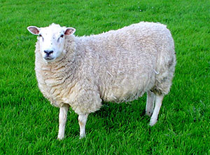

ОВЕЧКА
У овечки есть копыта,
У овечки есть рога,
Но когда овца без стада –
Как беспомощна она.
Она порой толкается,
Она порой бодается,
Но всё ж в заботе пастуха
Во всякий день нуждается

Наш Спаситель очень любит
Игры маленьких детей,
Но не любит добрый Пастырь
Злых забав и злых затей.
А мы порой ругаемся,
А мы порой толкаемся,
Но скажем Господу «Прости!» -
И во грехе покаемся.

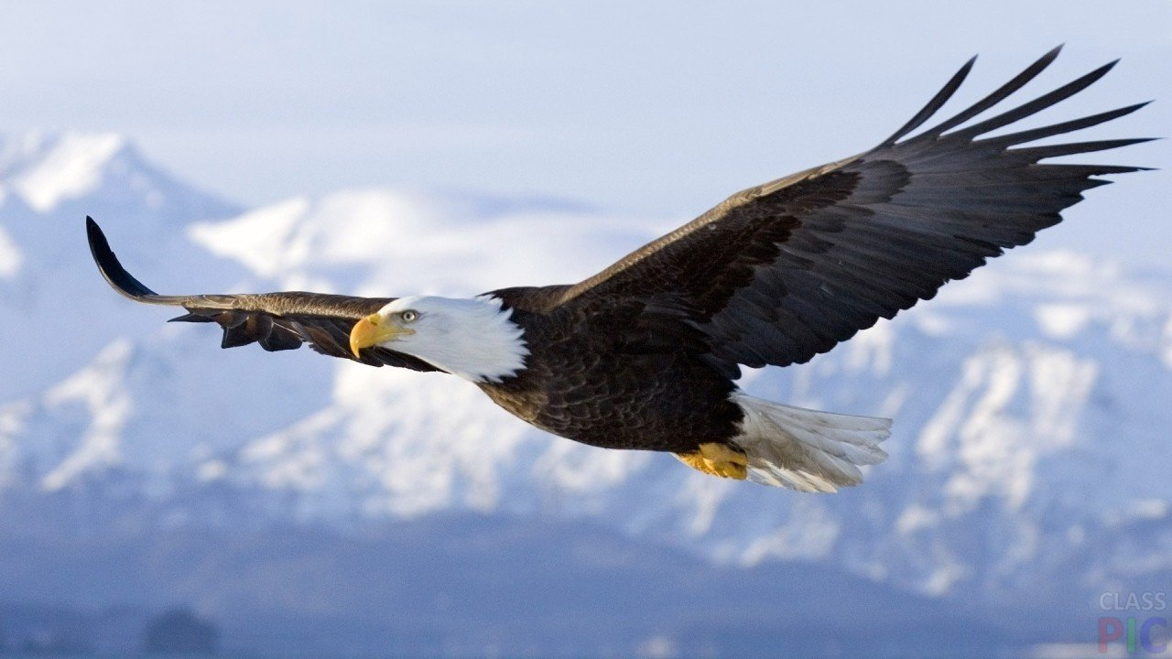

ОРЁЛ
Высоко орёл летает,
Выше туч и облаков.
На скале гнездо он строит, -
Бережёт своих птенцов.
И он о них заботится,
И он для них охотится,
И сразу видит зоркий глаз,
Где добыча водится.

Наш Господь всю землю видит,
Видит мысли и дела,
Бережёт Он наши души,
Охраняет нас от зла.
Кто в Боге не нуждается,
Тот верить не старается,
А умные птенцы к Отцу
Под крылья собираются.

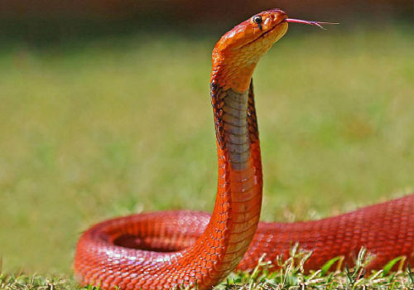

ЗМЕЯ
Вот змея; она опасна,
Яд смертельный на зубах,
И к себе она внушает
Отвращение и страх.
С котёнком все играются,
Собачкой потешаются,
А в доме приютить змею
Вряд ли кто решается.

Хитрый змей с грехом явился,
Им всю землю обольстил.
Бог за грешных заступился,
Кровью Сына заплатил.
Коль мы с грехом играемся,
Коль мы им потешаемся, -
То о спасении своём
Мы вовсе не стараемся.

ЛЕВ
Он по виду очень важен;
«Царь зверей» - зовут его.
Он силён, зубаст, отважен, -
Не боится никого.
Ревёт он – все пугаются.
По норам разбегаются
И не попасться в зубы льву
Каждый день стараются.

Из Иудина колена
Лев великий воссиял.
Хоть сильней он всех на свете –
Никого не растерзал.
С душой, любовью полною
Он вёл войну духовную
И ко кресту Он пригвоздил
Нашу плоть греховную.

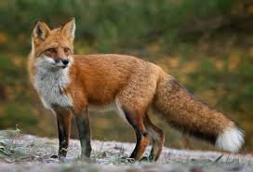

ЛИСИЦА
Кто в курятник к нам забрался,
Петушка с собой унёс?
В виноградник кто прокрался
И испортил много лоз?
Кто в норах укрывается,
След заметать старается?
Ребята, этот хитрый зверь
Лисицей называется.

Дети, хитрость не от Бога
И обман не от Него
И опасная дорога
В этом мире – воровство.
И кто из нас скрывается
И во грехах не кается,
Такой защиты у Христа
И любви лишается.
С.М.

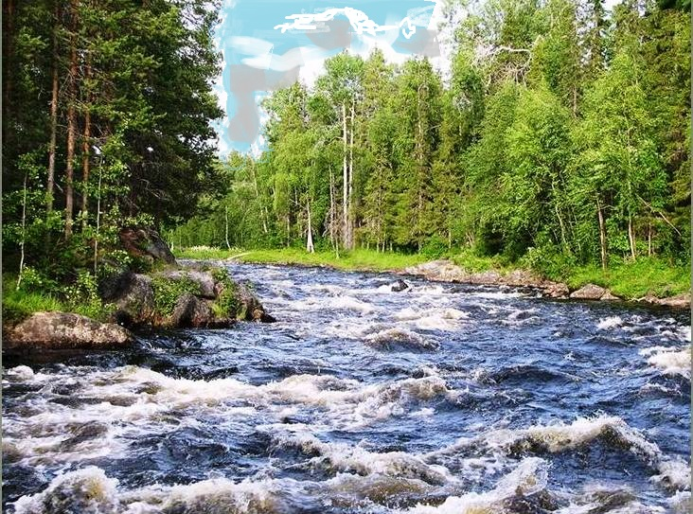

Вода в Библии
Бог, создавая шар земной,
Водой его покрыл,
А в день творения второй
Он воду разделил.
С тех пор вода на небесах
И в реках, и в морях.
Она живит поля, леса,
Она всегда в домах.

Припев:
Вода, вода!
Нам нужна она всегда!
И дождь, и снег, и облака,
И море, и река.

Бог посылает дождь и снег,
Поит сады, поля,
И оживает по весне,
И плод даёт земля.
Бог с неба Слово нам послал,
И Слово то – Христос,
Чтоб каждый жажду утолял
И добрый плод принёс.

Припев.

Вот ручеёк бежит к реке,
Река течёт к морям,
Покорен Божией руке
Безбрежный океан.
Так в церковь каждый пусть войдёт,
Вольётся, как ручей,
А церковь в небо Бог возьмёт
В святой любви Своей.

Припев.

Вот шторм бросает корабли
И пенится волна,
Но истребить людей с земли
Не сможет уж она.
Господь в обиду нас не даст,
Спасёт и в шторм, и в зной,
В час испытания подаст
Глоток воды живой.

Припев.

Вода, как пар, вода, как лёд,
Тепла и холодна,
И радость нам всегда даёт,
И моет нас она.
Дай твёрдость веры, чистоту,
И мягкость дай в сердца,
Чтоб мы, оставив суету,
Стремились в дом Отца.

Припев.
С.М.

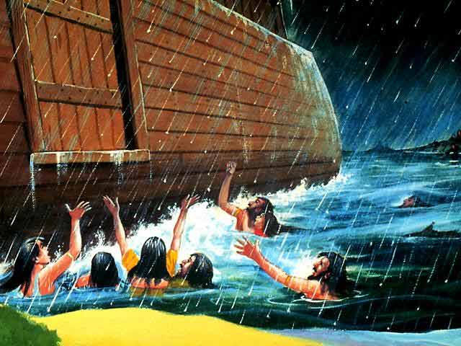

Вода, вода - кругом вода,
И днем, и ночью льет она.
Бежит, спасения ища,
Весь род людской и живность вся.

А было Слово ведь для всех:
«Наказан будет всякий грех,
Дождем прольются небеса,
Исчезнут горы и леса,

Погибнут люди под водой!»
Но только верный Богу Ной,
Поверил в четкий с Неба слог:
«Терпеть грехи ведь Бог не мог!»

«Внемлите гласу, о, народ,
Не сыщете в потопе брод!» -
Напрасно Ной к сердцам взывал,
Народ слова не признавал.

Построил Ной с семьей ковчег -
Послушный спасся человек!
Сам Бог закрыл ковчега дверь,
И не войти туда теперь!

И лился дождь и день, и ночь,
Свершилось сказанное в точь.
Спасаться жители земли,
Как не пытались – не смогли.

Святая жизнь спасла тот род,
Не страшен был ему потоп,
Войдите в ноевый Ковчег -
Бог дал Спасение для всех!
02.04. З.С.

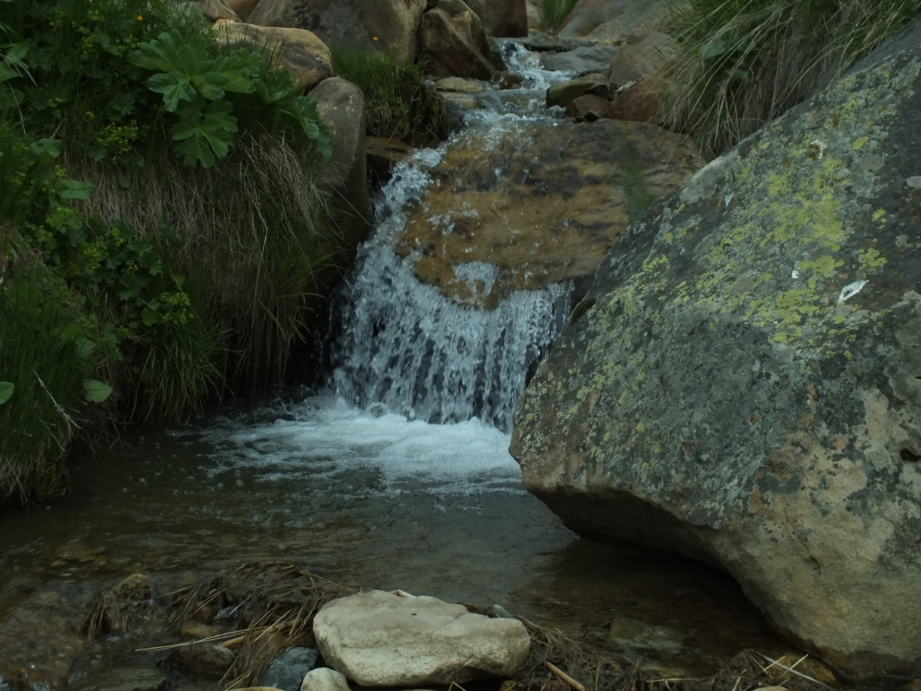

С горки тонкою косичкой,
Ручеек, звеня, бежит...
От хрустальной той водички
Личико всегда горит.

Чистые ручонки,
Чистые глаза.
Мальчишки и девчонки,
В Боге чистота!

Приходите, дети к Богу,
Прямо с раннего утра,
В Слове Бог всегда ободрит,
Как водой из ручейка!

Чистыми сердечки
Станут, как слеза,
Чистота извечна
Из Божьего Ручья!
31.03. З.С.

«Чистота -залог здоровья» -
Так в народе говорят.
Чтоб здоровым быть, условье
Нужно строго исполнять.
Руки чистые и ноги,
Голова, лицо и быт.
Ну, а может быть для многих,
Ленью смысл весь сокрыт?!
Для кого-то быть чистюлей -
Внешне важно показать,
Как красивая кастрюля,
А внутри - не разобрать!
Там и пена, там и плесень -
Вся насмарку красота,
Колорит здесь не уместен,
Если в ней вся чернота!
«Чистота -залог здоровья» -
Так в народе говорят.
Все же главное условье -
Чистым быть внутри себя!
Если сердце будет чистым
И в округе вся среда,
Если мысли бескорыстны,
В мыслях с Богом ты всегда -
Будешь ты всегда здоровым,
И душой, и телом чист!
Приходите, люди, к Богу -
Все омоет и простит,
Он Спасение подарит -
К Вечной Жизни нет границ!
«Чистых в Боге не оставит» -
Говорится со страниц.
«Чистота — залог здоровья» -
Нам Писание говорит.
Это главное условье -
Двери рая отворить!
04.04.16 С.З.

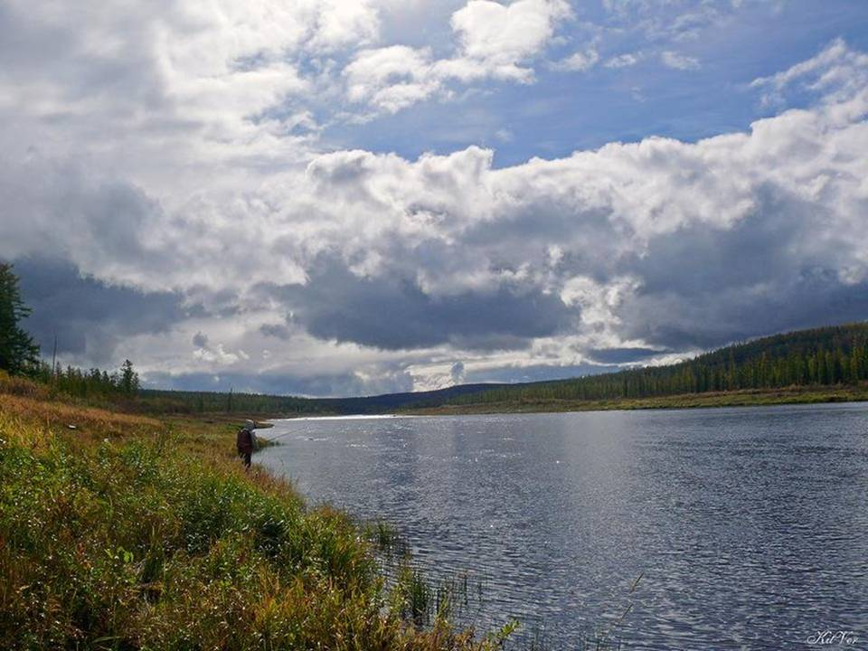

Чистою водичкой
Ручеек журчит,
Дождик с неба чистый
Каплями стучит.
Белые снежинки
Дарят небеса
И блестят слезинки -
На траве роса.
Бог дарует воду
И цветет земля,
Мокрую погоду,
А зимой снега.
Оживет природа,
Прогремит гроза,
Посылают воду
Божьи Небеса.
Бог оставил Слово,
Для души - Вода,
В Нем письмо Христово -
Жизни полнота!
Пейте, люди, Воду
Божьего Ручья -
Чистоту от Бога
Обретет душа!
31.03.16 С.З.

Благодарение и прославление
Хороший Бог
Я сегодня утром встала,
Богу помолилась.
У меня есть папа, мама –
Это Божья милость!

Бог даёт на стол нам пищу,
Греет и питает,
И молитвы наши слышит,
Любит, охраняет.

Он даёт нам силы бегать
И играть с друзьями,
Он даёт нам видеть небо,
Солнце с облаками.

Я за всё сердечно Богу
Говорю: «Спасибо!»
Он даёт всего так много,
Что краёв не видно!
17 октября 2016 г. М. Ш.

Всё даёт Бог
Бог заботится о мне,
Жизнь даёт мне в каждом дне.
Я могу смотреть, дышать,
Бегать, прыгать и играть.

Бог даёт мне, что покушать,
Библией питает душу.
С каждым годом я расту,
Вижу Божью красоту.

Бог приводит на собранье,
Научает послушанью,
Чтобы я хорошим рос,
Чтобы в сердце жил Христос.

Бога сердцем я люблю,
Всей душой Его хвалю!
17 октября 2016 г. М. Ш.
Воскресное собрание
В воскресенье утром ранним
Мы приходим на собранье,
Вместе Господу поём
Мы молитвенный псалом.

А потом мы слышим Слово
О большой любви Христовой
И, склоняясь на колени,
Ввысь возносим мы моленье.

Хоровое любим пенье,
Слушаем стихотворенья.
А потом звучит для нас
Поучительный рассказ.

На собранье в Доме Божьем
Мы учиться тоже можем.
Пусть нас Бог благословит,
Чтоб внимательными быть,

Хорошо запоминать,
В своей жизни применять,
Что в собрании услышим,
И исполнить волю свыше.
17 октября 2016 г. М. Ш.

Благодарю!
Мой Господь, благодарю
За закат и за зарю,
За весну, за лето, осень,
Неба надо мною просинь!

За синичек, свиристелей,
За морозы и метели,
За дожди и за жару
Я Тебя благодарю!

Много милости у Бога!
Он даёт всего так много!
Не смолкая, в этот час
Пусть звучит хвала у нас!
17 октября 2016 г. М. Ш.

Слава Богу!
Как я счастлив! Как я рад!
Бог наш милостью богат!
Он так много посылает,
От беды оберегает,
Дал мне папу, маму, кров –
В этом Божья есть любовь!

А ещё я не забуду –
Пусть об этом помнят люди! –
Как Господь наш пострадал,
Своей смертью жизнь нам дал!

Слава, слава Богу сил!
Он нам небо подарил!
Буду славить я Его –
Иисуса моего!
17 октября 2016 г. М. Ш.

Бога ты благодари!
(благодарственный монтаж)
1. За чудесный мир вокруг,
За леса, поля и луг,
За небесные просторы,
За озёра и за горы…
Вместе: Бога ты благодари
От зари и до зари!

2. И за воробьёв, синичек,
За чудесных разных птичек,
За кузнечиков, сверчков,
За стрекоз и за жучков…
Вместе: Бога ты благодари
От зари и до зари!

3. За котят и за щенят,
За крольчат и за ягнят,
Всех зверей, что окружают,
Нашу жизнь сопровождают…
Вместе: Бога ты благодари
От зари и до зари!

4. За уютный тёплый дом,
За общенье за столом,
И за папу, и за маму,
За родных и близких самых…
Вместе: Бога ты благодари
От зари и до зари!

5. За воскресное собранье,
За Священное Писанье,
За молитвенные руки,
И за песен чудных звуки…
Вместе: Бога ты благодари
От зари и до зари!

6. За Голгофские страданья,
За молитву покаянья,
За чудесный край небесный,
Где с Иисусом будем вместе…
Вместе: Бога ты благодари
От зари и до зари!

7. Кто всё это дать нам мог?
Только наш великий Бог!
С благодарностью большой
С нами сердцем и душой…
Вместе: Бога ты благодари
От зари и до зари!
17 октября 2016 г. М. Ш.

* * *
Я скажу: «Спасибо!» Богу.
Он даёт всего так много!
Хорошо мне с Богом жить
И в собрании служить.
17 октября 2016 г. М. Ш.

* * *
Дорогой Иисус Христос!
Я Тебе хвалу принёс
И от сердца говорю:
«Я Тебя благодарю!»
17 октября 2016 г. М. Ш.

* * *
Мой Иисус такой хороший!
На Него во всём похожим
Я всегда желаю быть
И Его благодарить!
17 октября 2016 г. М. Ш.

Утренняя благодарность.
Утром рано я проснулся,
Улыбнулся, потянулся,
Посмотрел в своё окошко,
Вижу: выпал снег немножко.
Я склонился на колени
И вознёс благодаренье
За снежок пушистый белый
И за солнца лучик смелый.
Новый день мне Бог послал.
Я Ему хвалу воздал.

Ты, мой друг, не забывай:
День хвалою начинай.
Новый день Бог подарил!
Ты Его благодарил?
17 октября 2016 г. М. Ш.

Про Шарика
В одном городе жила тётя Галя. У тёти Гали была собачка Шарик. Шарик охранял дом и громко лаял. К тёте Гале приходили гости – мальчик Давид и девочка Нина. Вначале дети боялись Шарика, но потом охотно с ним играли.
Дети помогали тёте Гале. Давид поливал цветы и ходил в магазин. Нина мыла посуду. Тётя Галя читала детям Библию и рассказывала интересные истории.
Но однажды тётя Галя заболела. Её положили в больницу. Дети ходили навещать её. Шарик остался в доме один и очень скучал. Дети решили взять его к себе.
Папа и мама с детьми поехали за город в лес. Взяли с собой и Шарика. Все собирали грибы и ягоды. Дети играли с Шариком. Они прятались от него, а он их находил. Но пришло время собираться домой. И тут они увидели тётю с большой корзиной грибов. Она была очень расстроенная и плакала. Дети сказали: - Тётя, вы так много грибов набрали, а почему вы плачете? – Я потеряла кошелёк с деньгами. Как я теперь доеду домой? - А вы попросите Иисуса, чтобы Он помог вам. – Ну, вот ещё! Я в это не верю.
Но папа и мама помолились вместе с детьми. Вдруг Шарик подбежал к тёте, обнюхал её и убежал. Дети начали волноваться, но Шарик скоро вернулся и принёс в зубах тётин кошелёк. Они возвращались вместе и рассказывали тёте о Господе Иисусе и о чудесах Божьих.
Здоровье тёти Гали ухудшалось. Врачи выписали ей дорогое лекарство, но сейчас не было денег, чтобы его купить. Вся семья прилежно молилась.
В школу приехал большой начальник из столицы на красивой машине. Директор встретил его во дворе. Они разложили на капоте машины какие-то папки и беседовали. Вдруг налетел сильный ветер и свалил все документы. Папки раскрылись и листики и тетрадки стали летать по двору. Ученики собрали документы, но одной тетрадки не хватало и начальник сказал: — Это очень важная тетрадка. Кто её найдёт, тому дам пятьдесят долларов.
Давид и Нина побежали домой и привели Шарика. Но начальник усмехнулся: - Эта дворняжка делу не поможет. А Шарик понюхал его портфель и побежал со двора. Дети подумали, что Шарик обиделся, что его назвали дворняжкой. А Шарик прибежал в соседний двор. Там была детская площадка, а на ней дети. Они рассматривали какую-то тетрадку и уже хотели её разорвать на самолётики, но Шарик так грозно на них зарычал, что они бросили тетрадку и убежали. Ветер опять подхватил тетрадку, но Шарик догнал её и прижал лапой к земле. Давид и Нина подошли и взяли тетрадку. Это оказалась та самая тетрадка и начальник сдержал слово и дал деньги. Дети отнесли их домой и папа купил в аптеке лекарство для тёти Гали.
Тёте Гале с каждым днём становилось лучше. Однажды папа сказал: - Завтра тётю Галю выписывают из больницы. Все очень радовались, а Шарик даже подпрыгивал на задних лапах, как будто понимая. Но потом дети стали печальными и наконец заплакали. Ведь Шарика надо было возвращать тёте Гале, а они к нему так привыкли. Потом они успокоились и попросились последний раз погулять с Шариком. Шарик побежал на пустырь. Дети остановились и сказали: - Шарик, нам не разрешают здесь играть. Но Шарик вильнул хвостом и скрылся в траве. Дети боялись, что он потеряется, но Шарик скоро вернулся. Он притащил в зубах хорошенького щенка. Щенок жалобно скулил. Давид взял его на руки и все побежали домой. Дома дети всё рассказали папе и маме и они разрешили оставить щенка. Его напоили тёплым молоком с булочкой, приготовили также мягкую тёплую подстилочку и он заснул.
Утром мама испекла праздничный пирог и все пошли встречать тётю Галю. Щенок оказался собачкой. Дети всё время носили её на руках. – Вы носитесь с ней, как с куклой, - сказал папа. Так её и назвали – Куклой. А потом все рассказывали тёте Гале, какой милостивый и добрый наш Господь и как Он исполнил их просьбы.

Бог нашел меня в 39 лет. С раннего детства видела красивые иконы в доме у своей бабушки. Часто думала: Кто это нарисован на них? Почему висят они на стене и красиво украшены? Почему бабушка, показывая на них, часто мне говорила: «Бог все видит!»? И я закрывала занавески в ту комнату, когда хотела пошалить, чтобы Он не увидел. Я благодарна Господу, что он открыл занавесь в моем сердце, и я увидела Его сияющий Лик, я познала живого Бога, Его любовь и Его строгость, а самое главное — приняла Его жертву на Кресте Голгофы и драгоценный дар Спасения! Благодарность выливается в моих стихах и песнях!
Светлана Зайцева

Я, вообще-то музыкант и композитор, а стихи – не моя стихия, но иногда пишу поздравительные открытки для братьев и сестёр, стихи для детских служений, евангельские трактаты в стихах. Думаю, что это может пригодиться братьям и сёстрам в их служении Богу. Но недавно Бог внёс коррективы и в моё служение стихами и я написал поэму Что нужно знать об Иисусе по Евангелиям, а также Деяния Святых Апостолов в стихах. Так что приходится признать себя поэтом.
Станислав Маген

Господь вошёл в мою жизнь на заре юности. Я сердечно благодарна Ему за дары и таланты, вложенные Им. Радуюсь, что могу служить Ему, славить Имя Его стихами, песнями. Всё от Него и для Него да будет!
Марина Шрейнер

